

《自动化测试课程实验指导书》

学院名称： | 人工智能学院
适用专业： | 软件工程
年级班别： | 23级软件工程1，2，3,4，专升本班
主 编： | 张梦娟
任课教师： | 徐实利 张梦娟

修订日期： 2026 年 1 月

目 录
序号 | 实验项目名称 | 实验类型 | 实验课时 | 页码
1 | 实验1-1：自动化测试环境搭建与Selenium入门 | 验证性 | 4 | 3
 | 实验1-2：Selenium WebDriver 自动化测试基础应用 | 验证性 | 4 | 16
 | 实验1-3：Selenium WebDriver 高级应用 | 设计性 | 4 | 26
2 | 实验2：Appium移动端测试入门 | 验证性 | 4 | 35
3 | 实验3-1：UnitTest框架与断言 | 设计性 | 4 | 46
 | 实验3-2：pytest框架应用 | 设计性 | 4 | 56
4 | 实验4-1：PO模式设计与实现 | 综合性 | 4 | 79
 | 实验4-2：数据驱动测试 | 设计性 | 4 | 86
 | 实验4-3：自动化日志与持续集成 | 综合性 | 4 | 94

实验1：自动化测试环境搭建与Selenium入门

一、实验目的
1.掌握Python虚拟环境的创建与使用。
2.掌握Selenium库的安装方法。
3.掌握Chrome浏览器与ChromeDriver的版本匹配及配置。
4.能够编写第一个Web自动化脚本。

二、实验要求
1.认真阅读实验要求，完成实验内容。
2.按照实验模版撰写实验报告并按时提交。
3.实验命名规则：学号-姓名-实验1-1：实验项目名称；
4.环境：操作系统：Windows / Linux / macOS；Python 3.8 或更高版本；
Selenium 库（pip install selenium）；浏览器：Chrome 或 Firefox（本文以 Chrome 为例）；ChromeDriver（与浏览器版本匹配，下载后配置到 PATH 或放在脚本目录）；文本编辑器或 IDE（如 VS Code、PyCharm）

三、实验内容（包括实验原理和操作步骤）
Selenium通过WebDriver驱动浏览器，模拟用户操作。WebDriver是一个浏览器自动化框架，它接收Selenium发送的命令，并在浏览器中执行。
1.基于Python的环境搭建
1.1 Python 开发环境
1.1.1 双击下载好的安装包“python-3.8.10-amd64.exe”；
1.1.2 勾选添加到环境中，并选择自定义安装；
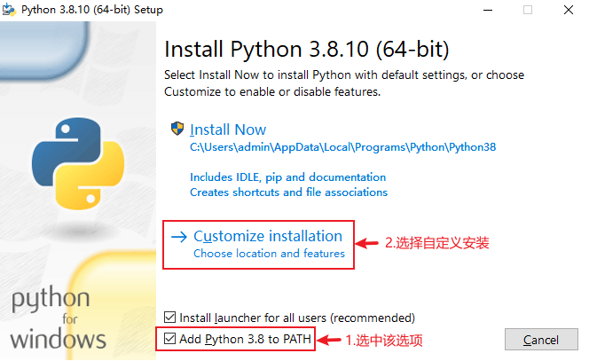
点击“Next”进入下一步
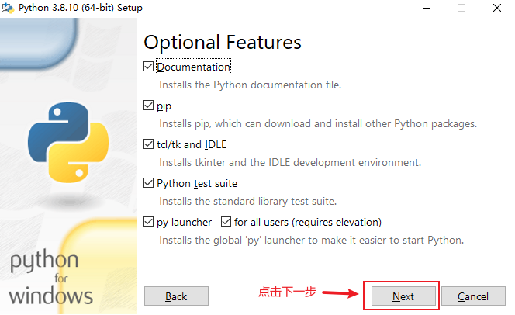
修改安装路径，并点击“Install”开始安装

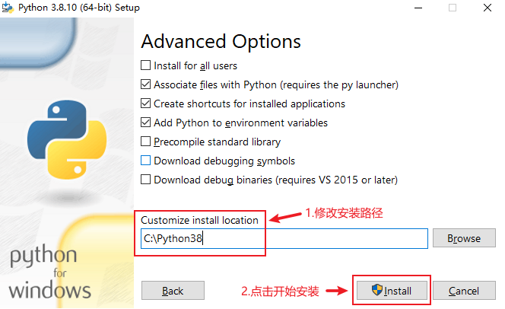

点击“Close”完成安装
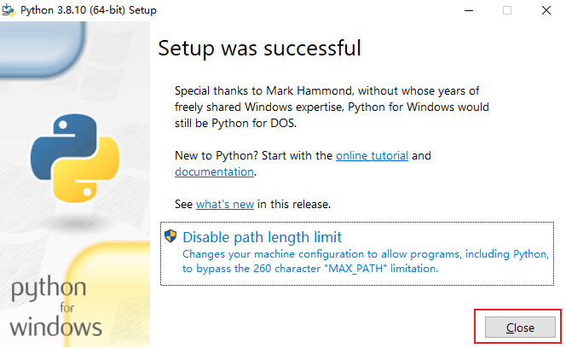
验证，打开命令行窗口输入“python”后回车，如果能看到Python的版本信息表示安装成功
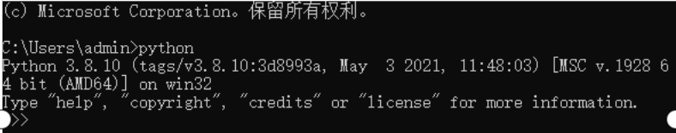
1.2安装PyCharm
双击下载好的安装包“pycharm-community-2020.2.3.exe”，一路“Next”即可完成安装，可以修改默认安装路径。
1.3 安装浏览器（谷歌浏览器为例）
版本：92或者以上版本
安装包：“google chrome 64位_92.0.4515.107.exe”
说明：如果电脑中已安装谷歌浏览器，需升级到最新版本（V92），或者卸载后重新安 装最新版本。
1.4 安装浏览器驱动 -- 保证能够用程序驱动浏览器，实现自动化测试
复制“chromedriver.exe”驱动文件到Python安装目录“C:\Python38\”（根据实际目录放），注意：浏览器驱动版本和浏览器版本必须一致
1.5安装selenium包
1.5.1 打开cmd窗口输入：pip install selenium(如果不可用，换成python -m pip install)
1.5.2 校验，输入：pip show selenium，能看到selenium包的信息表示安装成功。

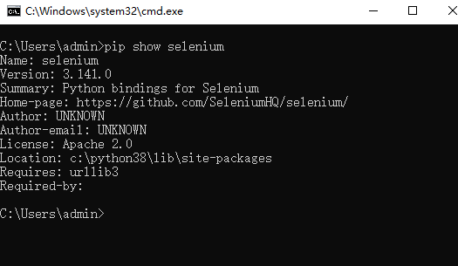
提示：如果使用“pip install selenium”无法安装成功，可使用国内镜像源重试，命令为：“pip install selenium -i https://pypi.douban.com/simple/”
1.6安装parameterized包
1.6.1 打开cmd窗口输入：pip install parameterized
1.6.2 校验，输入：pip show parameterized，能看到parameterized包的信息表示安装成功。

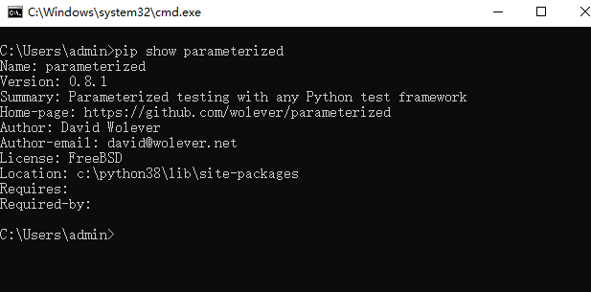

提示：如果使用“pip install parameterized”无法安装成功，可使用国内镜像源重 试，命令为：“pip install parameterized -i https://pypi.douban.com/simple/”
1.7 安装HTMLTestReport包
1.7.1 打开cmd窗口输入：pip install HTMLTestReport
1.7.2 校验，输入：pip show HTMLTestReport，能看到HTMLTestReport包的信息表示安装成功
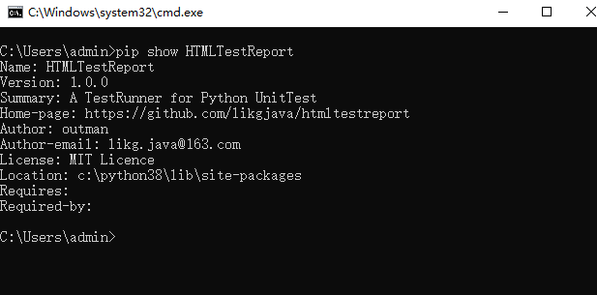

提示：如果使用“pip install HTMLTestReport”无法安装成功，可使用国内镜像源重 试，命令为：“pip install HTMLTestReport -i https://pypi.douban.com/simple/”
1.8 验证测试环境
1.8.1 打开PyCharm开发环境，新建Python项目pythonProject，选择Python解释器版本

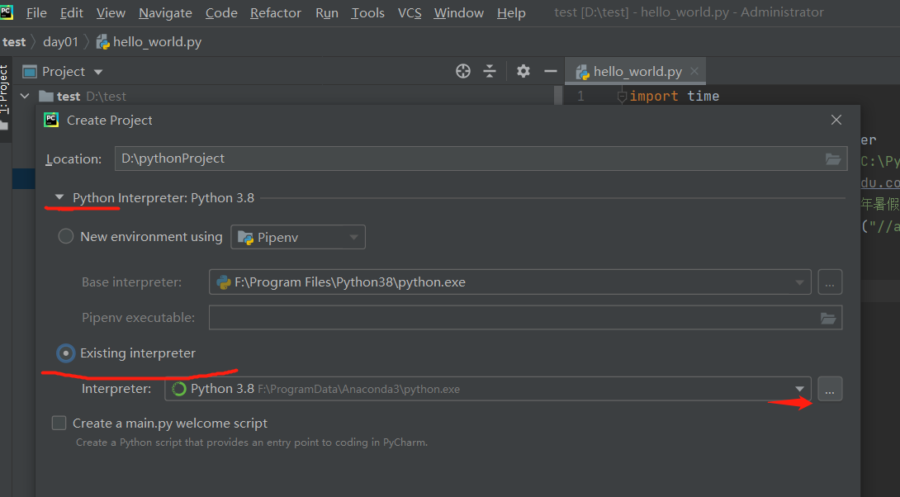

1.8.2 在上述新建Python项目下创建名为hello_world的Python file
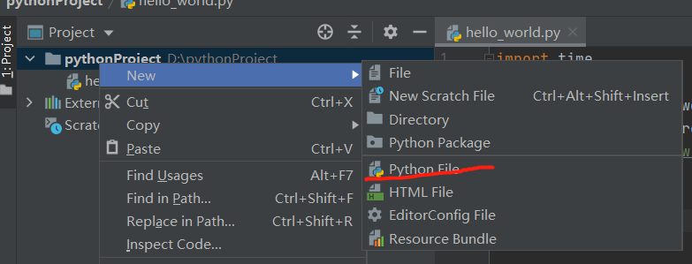
1.8.3 在hello_world文件下输入自动化环境测试代码
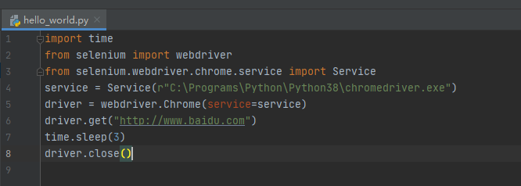
1.8.4 右击运行代码

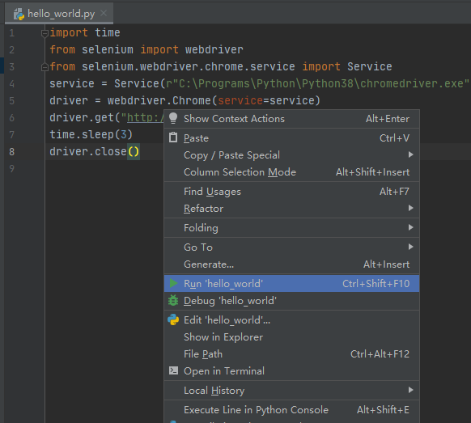

1.8.5 完成以下任务：访问百度网页-输入selenium--点击百度一下按钮--搜索结果-关闭浏览器。（粘贴代码和运行的界面截图）
代码如下：
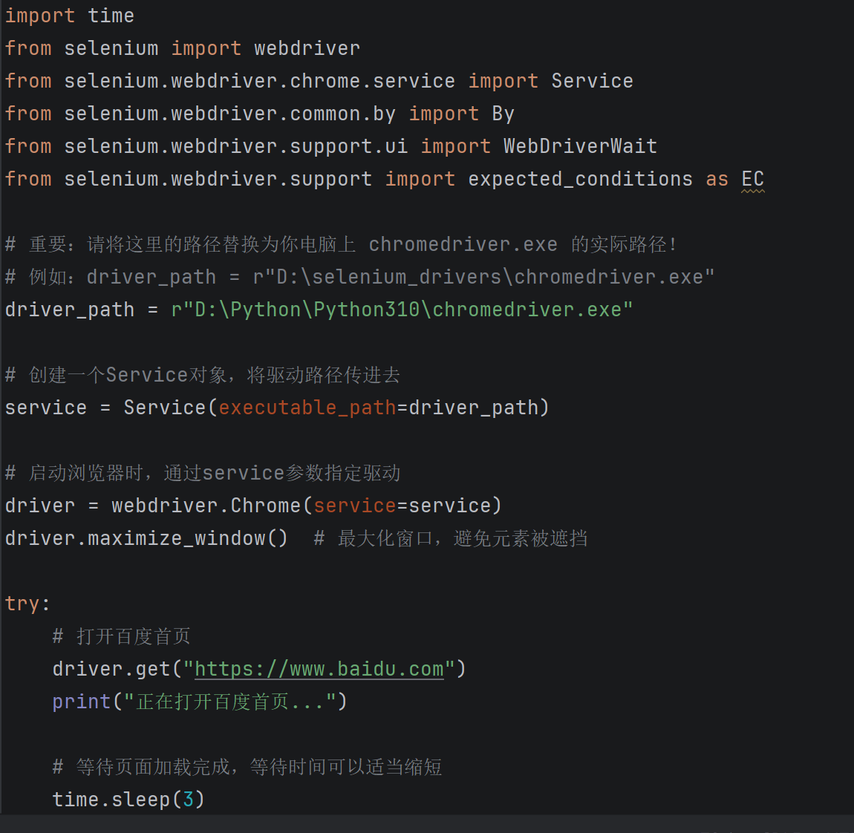
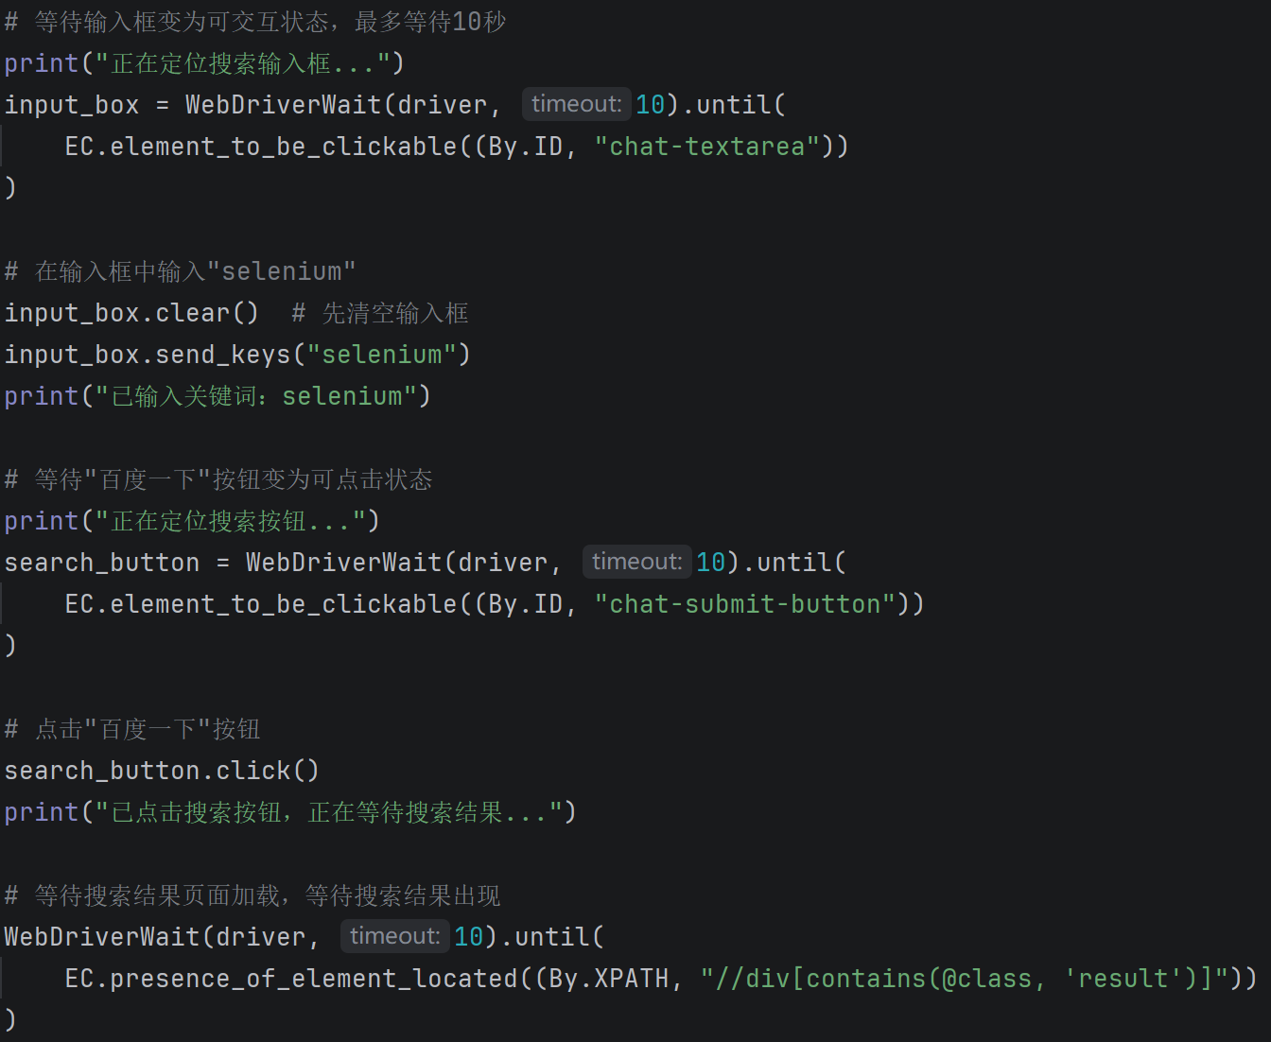
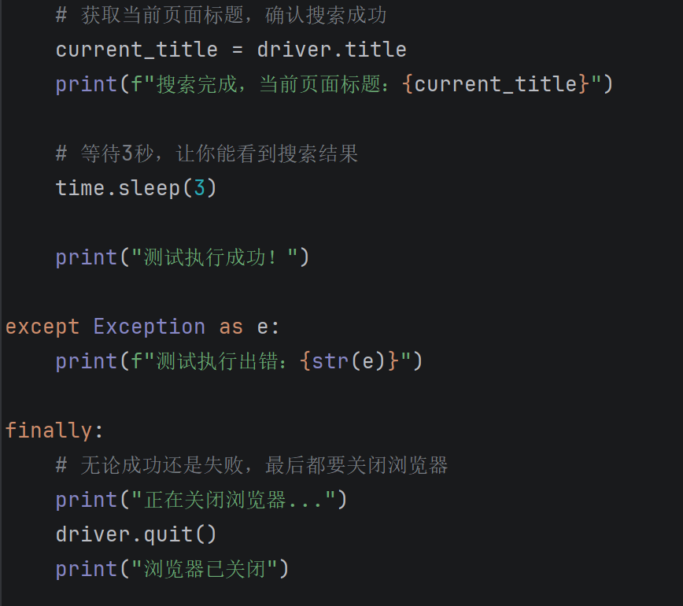

2.利用selenium的API自动填充数据，加入断言函数运行测试用例
在pythonProject目录下新建一个pythonPackage,命名为testDemo，然后在testDemo目录下创建一个Pythonfile,命名为test01_for_demo,如下图所示：
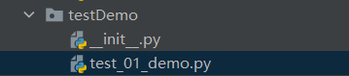

在test_01_demo中填写如下代码，其中“E:/webAutoTestSoftware2021/page/注册A.html”为被测网站存放的地址。
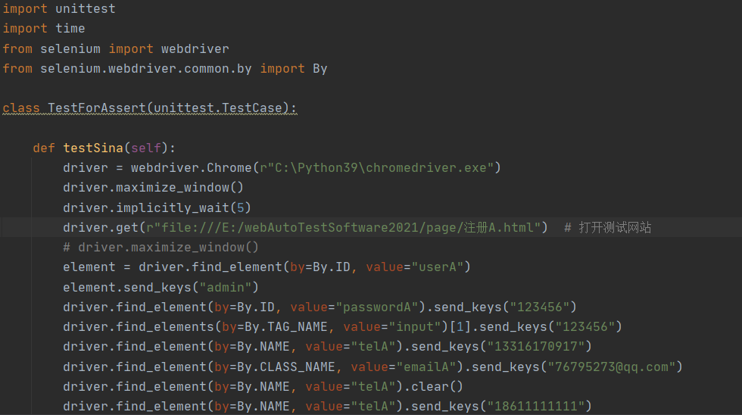

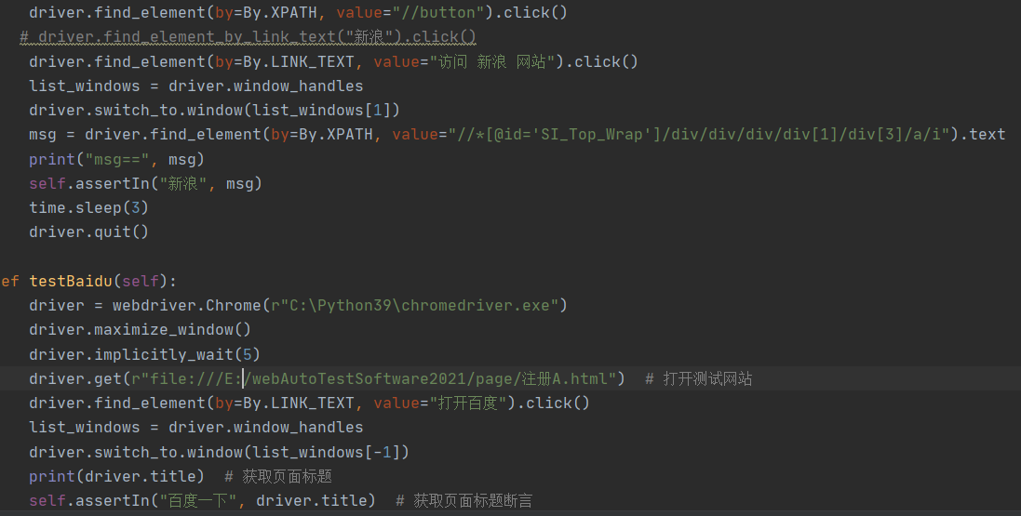

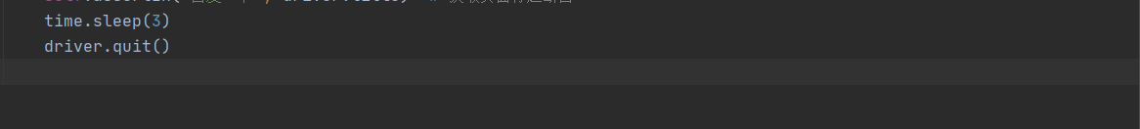

2.1运行测试用例
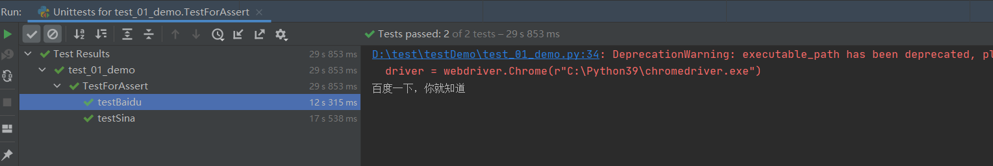

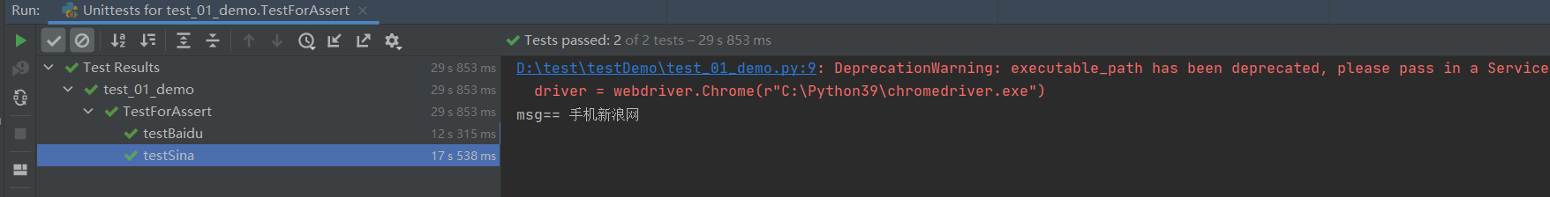

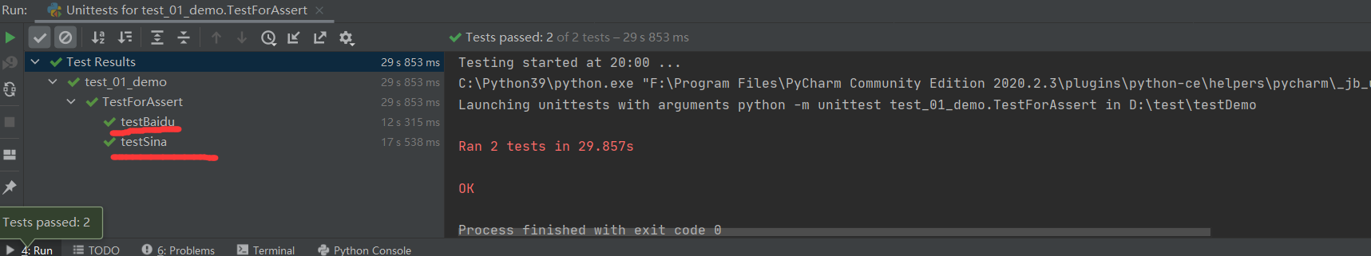

2.2生成测试报告
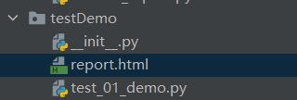
在testDemo下新建一个名为report的HTML文件，用来存放测试报告

在testDemo下新建test_02_report的Pythonfile文件，用来运行测试用例套件
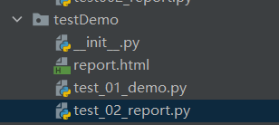

在test_02_report文件下编写如下代码，将测试用例封装成测试套件
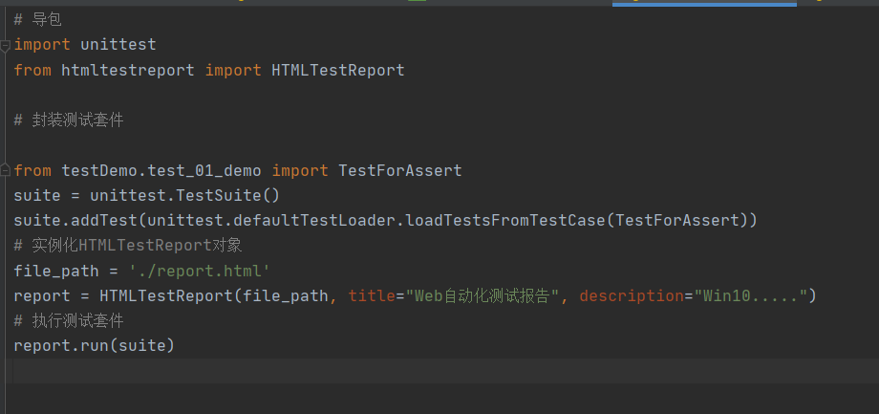

2.3运行test_02_report.py，2条测试用例均运行成功
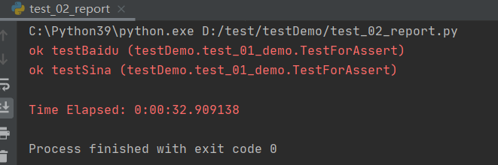

2.4在report.html页面使用浏览器查看测试简易报告。
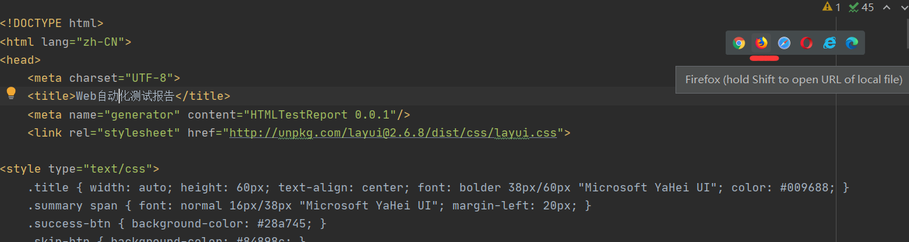

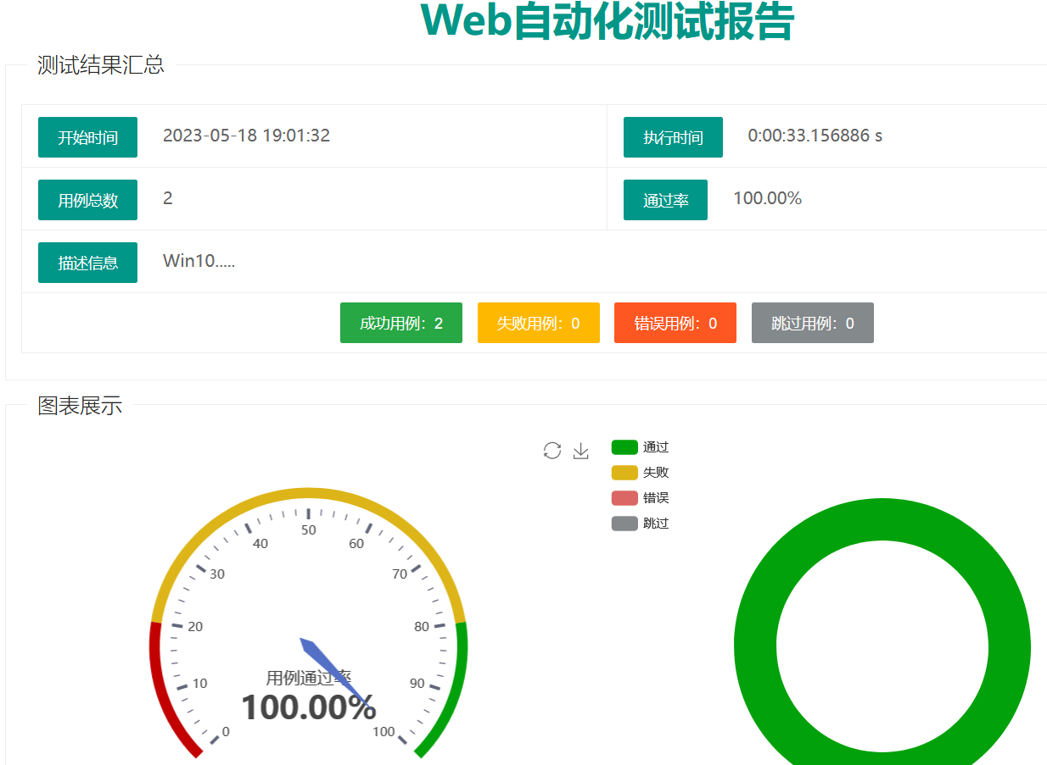

至此，该实验结束！

实验2：Selenium WebDriver 自动化测试基础应用
一、实验目的：
1.掌握 Selenium WebDriver 环境搭建方法。
2.熟练使用浏览器开发者工具定位页面元素。
3.掌握 Selenium 提供的多种元素定位方式（ID、Name、Class Name、Tag Name、Link Text、Partial Link Text、XPath、CSS Selector）。
4.学会对元素进行常用操作（点击、输入、清空）及获取元素信息（文本、属性、尺寸）。
5.掌握鼠标操作（右键、双击、悬停、拖拽）和键盘操作（组合键、回车等）。
6.掌握浏览器常用操作（窗口大小调整、前进后退、刷新、获取标题和 URL、关闭）。
7.能够综合运用所学知识编写一个简单的自动化测试脚本。
二、实验要求
1.认真阅读实验要求，完成实验内容。
2.按照实验模版撰写实验报告并按时提交。
3.实验命名规则：学号-姓名-实验二：实验项目名称；
4.环境：操作系统：Windows / Linux / macOS；Python 3.8 或更高版本；
Selenium 库（pip install selenium）；浏览器：Chrome 或 Firefox（本文以 Chrome 为例）；ChromeDriver（与浏览器版本匹配，下载后配置到 PATH 或放在脚本目录）；文本编辑器或 IDE（如 VS Code、PyCharm）
三、实验内容：（包括原理和步骤）
Selenium提供了多种定位策略：ID、Name、Class Name、Tag Name、Link Text、Partial Link Text、XPath、CSS Selector。显式等待通过WebDriverWait和expected_conditions实现条件等待。

实验内容1：元素定位与基础操作
步骤1：测试页面
创建一个名为test_page.html 的 HTML 文件，保存本地例如：例如 D:/selenium_lab/test_page.html。（代码和页面截图）
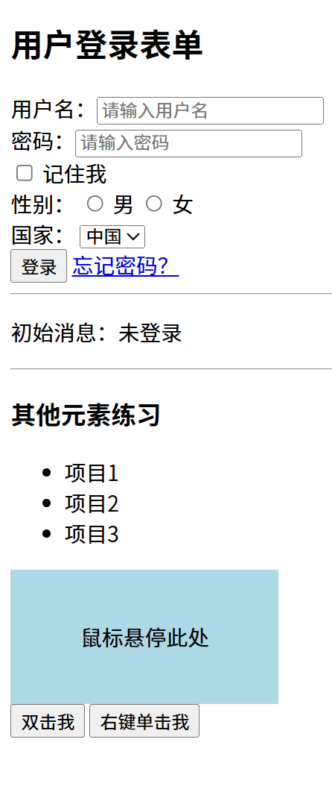

步骤2：编写第一个 Selenium 脚本
在 Python 脚本文件（例如selenium_lab.py）中编写代码，实现打开页面、元素定位和基础操作。（代码和运行结果截图）
import time
from selenium import webdriver
from selenium.webdriver.common.by import By
from selenium.webdriver.support.ui import WebDriverWait
from selenium.webdriver.support import expected_conditions as EC
# 初始化 WebDriver（假设 ChromeDriver 已加入 PATH）
driver = webdriver.Chrome()
# 打开本地 HTML 文件（请根据实际路径修改）
file_path = "D:/selenium_lab/test_page.html" # 修改为你的实际路径
driver.get("file://" + file_path)
# 最大化窗口
driver.maximize_window()
# 等待页面加载
time.sleep(2)
# ========== 元素定位练习 ==========
# 1. 通过 ID 定位用户名输入框
username_input = driver.find_element(By.ID, "username")
username_input.send_keys("testuser")
# 2. 通过 Name 定位密码框
password_input = driver.find_element(By.NAME, "password")
password_input.send_keys("123456")
# 3. 通过 Class Name 定位一组元素（获取所有 class="item" 的元素）
items = driver.find_elements(By.CLASS_NAME, "item")
print("找到", len(items), "个 class 为 item 的元素")
for item in items:
print("列表项文本:", item.text)
# 4. 通过 Tag Name 定位所有输入框
inputs = driver.find_elements(By.TAG_NAME, "input")
print("共有", len(inputs), "个 input 元素")
# 5. 通过 Link Text 定位“忘记密码？”链接
forgot_link = driver.find_element(By.LINK_TEXT, "忘记密码？")
print("忘记密码链接的 href 属性:", forgot_link.get_attribute("href"))
# 6. 通过 Partial Link Text 定位链接（使用部分文字）
# 这里使用“忘记”作为部分文字
forgot_link_partial = driver.find_element(By.PARTIAL_LINK_TEXT, "忘记")
print("通过 Partial Link Text 找到的链接文本:", forgot_link_partial.text)
# 7. 通过 XPath 定位登录按钮
login_btn = driver.find_element(By.XPATH, "//button[@id='loginBtn']")
login_btn.click()
print("登录按钮被点击")
# 8. 通过 CSS Selector 定位“记住我”复选框
remember_checkbox = driver.find_element(By.CSS_SELECTOR, "input#remember")
if not remember_checkbox.is_selected():
remember_checkbox.click()
print("复选框已勾选")
# ========== 获取元素信息 ==========
# 获取用户名输入框的尺寸
size = username_input.size
print("用户名输入框尺寸:", size)
# 获取用户名输入框的标签名
tag_name = username_input.tag_name
print("用户名输入框标签名:", tag_name)
# 获取用户名输入框的 placeholder 属性值
placeholder = username_input.get_attribute("placeholder")
print("用户名输入框 placeholder:", placeholder)
# 获取消息段落的文本
message = driver.find_element(By.ID, "message").text
print("当前消息:", message)
# 等待几秒观察结果
time.sleep(3)
# 关闭浏览器
driver.quit()
运行中测试页面数据回显和运行结果截图：
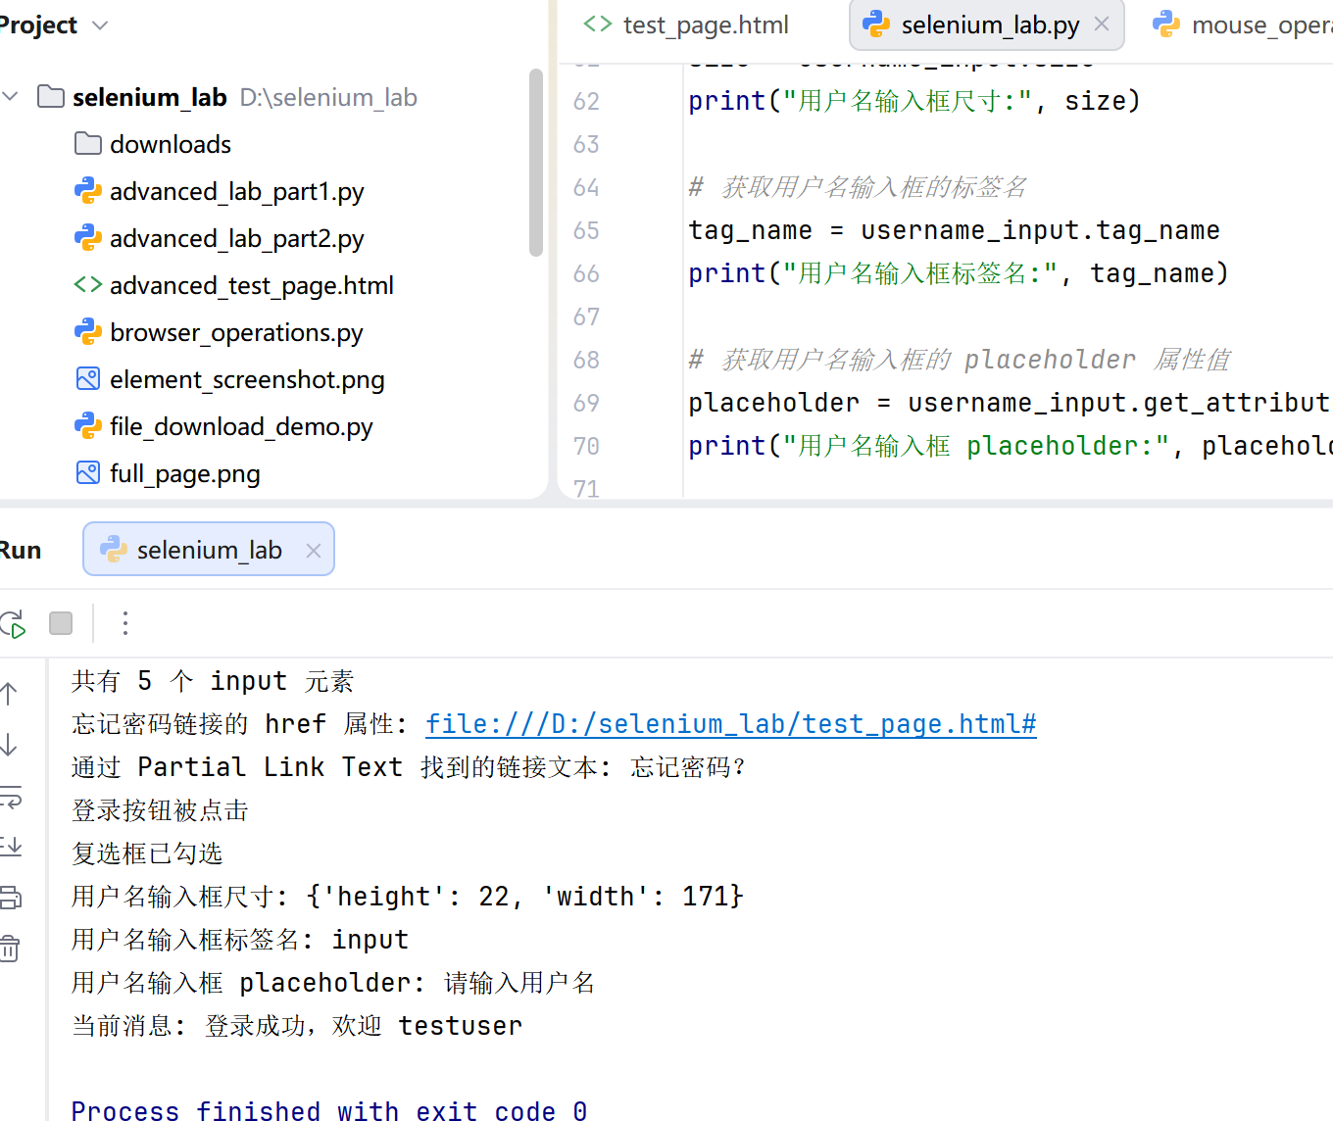

实验内容2：鼠标键盘操作、浏览器操作与综合案例

步骤1：Selenium 的 ActionChains 类提供了鼠标右键、双击、悬停、拖拽等操作
import time
from selenium import webdriver
from selenium.webdriver.common.by import By
from selenium.webdriver import ActionChains
driver = webdriver.Chrome()
file_path = "D:/selenium_lab/test_page.html"
driver.get("file://" + file_path)
driver.maximize_window()
time.sleep(1)
# 创建 ActionChains 对象
actions = ActionChains(driver)
# 1. 双击按钮
double_btn = driver.find_element(By.ID, "doubleClickBtn")
actions.double_click(double_btn).perform()
time.sleep(1)
print("双击后消息:", driver.find_element(By.ID, "message").text)
# 2. 右键单击按钮
right_btn = driver.find_element(By.ID, "rightClickBtn")
actions.context_click(right_btn).perform()
time.sleep(1)
print("右键单击后消息:", driver.find_element(By.ID, "message").text)
# 3. 鼠标悬停（hover）
hover_area = driver.find_element(By.ID, "hoverArea")
actions.move_to_element(hover_area).perform()
time.sleep(2) # 悬停后隐藏菜单会显示
# 4. 拖拽操作（需要两个可拖拽元素）
# 如果有可拖拽元素，可以使用 drag_and_drop(source, target) 方法
# 等待观察
time.sleep(2)
driver.quit()
运行结果截图：
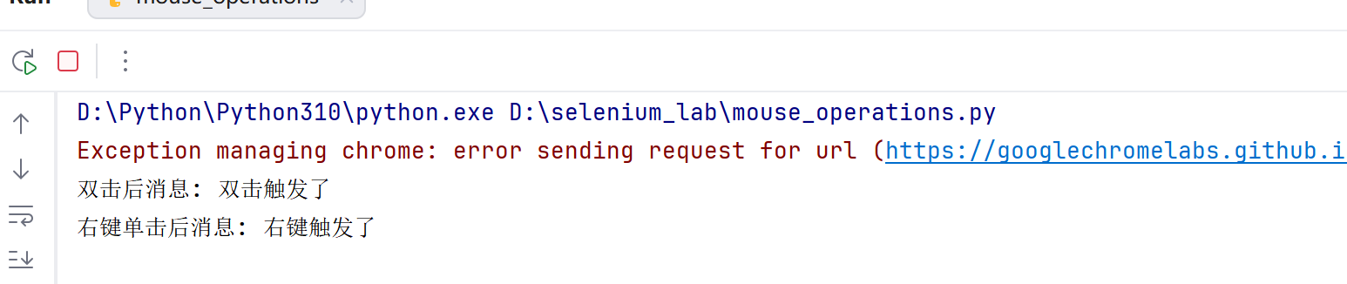

步骤2：键盘操作练习
import time
from selenium import webdriver
from selenium.webdriver.common.by import By
from selenium.webdriver.common.keys import Keys
from selenium_lab import file_path
# 重新打开页面
driver = webdriver.Chrome()
driver.get("file://" + file_path)
driver.maximize_window()
time.sleep(1)
username = driver.find_element(By.ID, "username")
password = driver.find_element(By.ID, "password")
# 输入用户名
username.send_keys("testuser")
# 全选用户名（Ctrl+A）
username.send_keys(Keys.CONTROL, "a")
time.sleep(1)
# 剪切（Ctrl+X）
username.send_keys(Keys.CONTROL, "x")
time.sleep(1)
# 粘贴到密码框（需要先点击密码框）
password.click()
password.send_keys(Keys.CONTROL, "v")
time.sleep(1)
# 在密码框按回车（假设表单有提交行为，这里没有，只是演示）
password.send_keys(Keys.ENTER)
time.sleep(1)
driver.quit()
测试页面数据回显和运行截图：
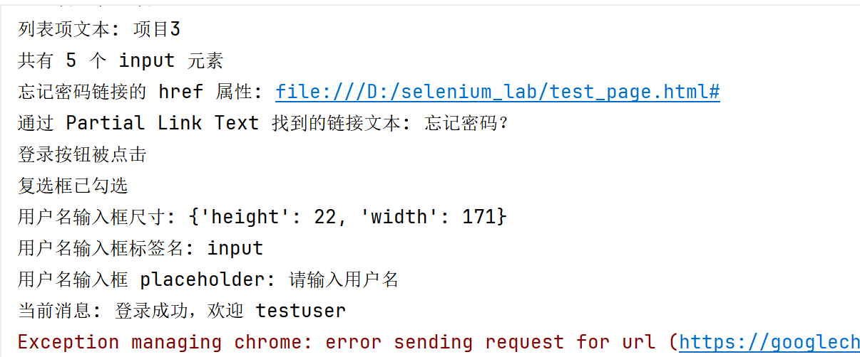

步骤3：浏览器常用操作
import time
from selenium import webdriver
from selenium_lab import file_path
driver = webdriver.Chrome()
driver.get("file://" + file_path)
driver.maximize_window()
time.sleep(1)
# 获取当前页面标题和URL
title = driver.title
url = driver.current_url
print("页面标题:", title)
print("当前URL:", url)
# 调整窗口大小
driver.set_window_size(800, 600)
time.sleep(1)
# 刷新页面
driver.refresh()
time.sleep(1)
# 打开另一个页面（模拟前进后退）
driver.get("https://www.baidu.com") # 需要联网
time.sleep(2)
driver.back() # 返回原页面
time.sleep(2)
driver.forward() # 再前进到百度
time.sleep(2)
# 关闭当前窗口
driver.close()
# 如果还有窗口，需要切换；这里只有单个窗口，脚本结束
# 如果 driver 还有未关闭的，可以 driver.quit()
测试页面数据回显和页面截图：
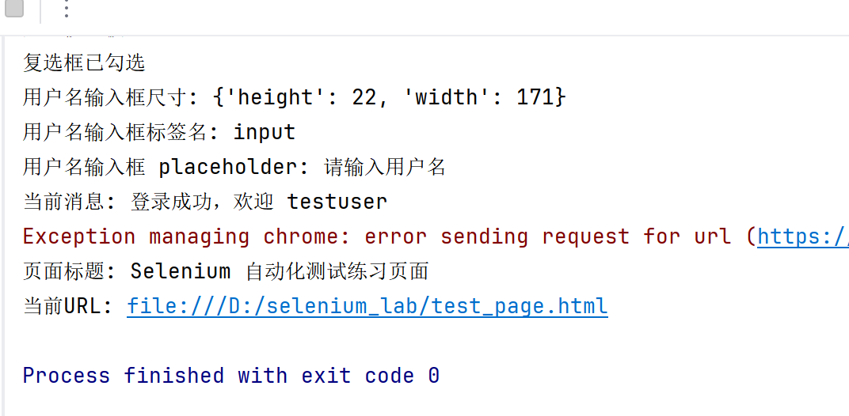

步骤4：综合案例：模拟用户登录并验证
编写一个完整的自动化脚本，模拟用户操作：
打开测试页面
输入用户名和密码
选择性别（男）
选择国家（美国）
勾选“记住我”
点击登录按钮
编写脚本如下：
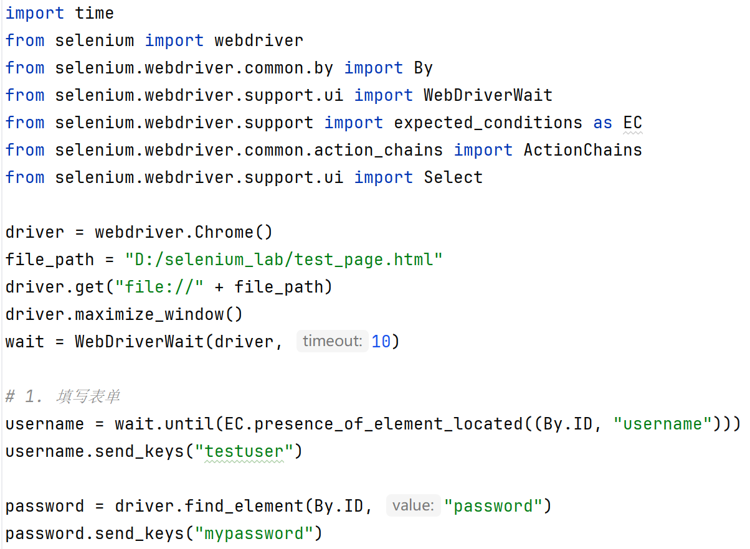
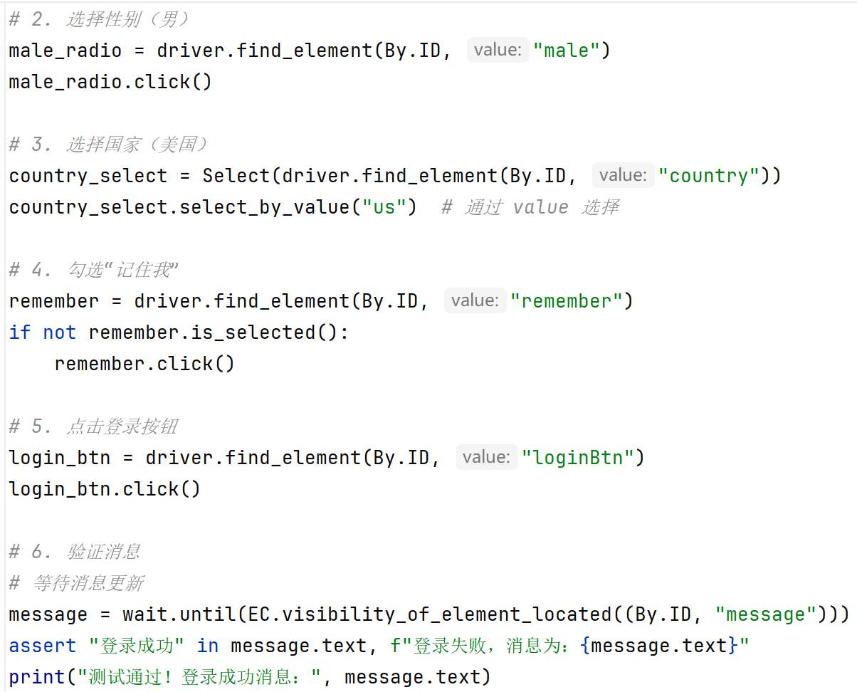
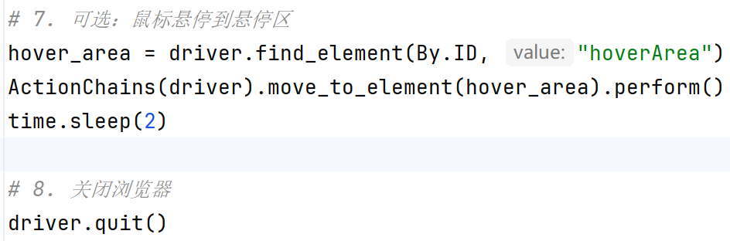
运行脚本数据回显和运行结果截图：运行脚本，观察浏览器自动操作，控制台输出“测试通过！”则成功。

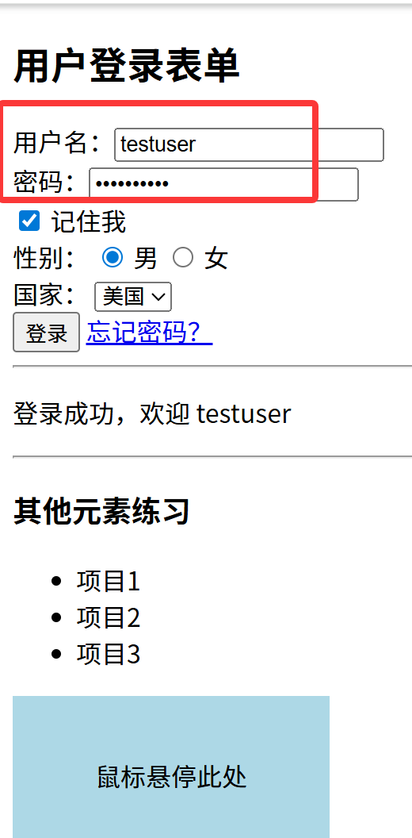
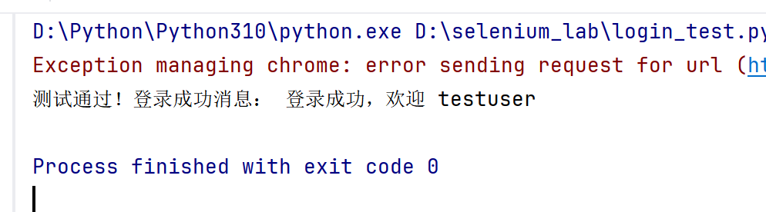

实验3：Selenium WebDriver 高级应用
- 实验目的
1.掌握下拉选择框（Select）的操作方法。
2.掌握三种弹出框（Alert、Confirm、Prompt）的处理。
3.学会截图操作及保存。
4.掌握多窗口切换技巧。
5.掌握多表单（iframe）切换。
6.理解并应用三种元素等待方式（显式等待、隐式等待、强制等待）。
7.学会 Cookie 的增删改查。
8.掌握文件上传与下载的自动化方法。
9.学会使用 JavaScript 脚本操作浏览器滚动条及处理日期控件。
- 实验要求
1.认真阅读实验要求，完成实验内容。
2.按照实验模版撰写实验报告并按时提交。
3.实验命名规则：学号-姓名-实验三：实验项目名称；
4.环境：操作系统：Windows / Linux / macOS；Python 3.8 或更高版本；
Selenium 库（pip install selenium）；浏览器：Chrome 或 Firefox（本文以 Chrome 为例）；ChromeDriver（与浏览器版本匹配，下载后配置到 PATH 或放在脚本目录）；文本编辑器或 IDE（如 VS Code、PyCharm）
- 实验内容

实验内容1：下拉框、弹出框、截图、多窗口、多表单、元素等待

步骤1：创建测试页面，网页代码给大家；创建文件 advanced_test_page.html，保存到本地（如 D:/selenium_lab/advanced_test_page.html）
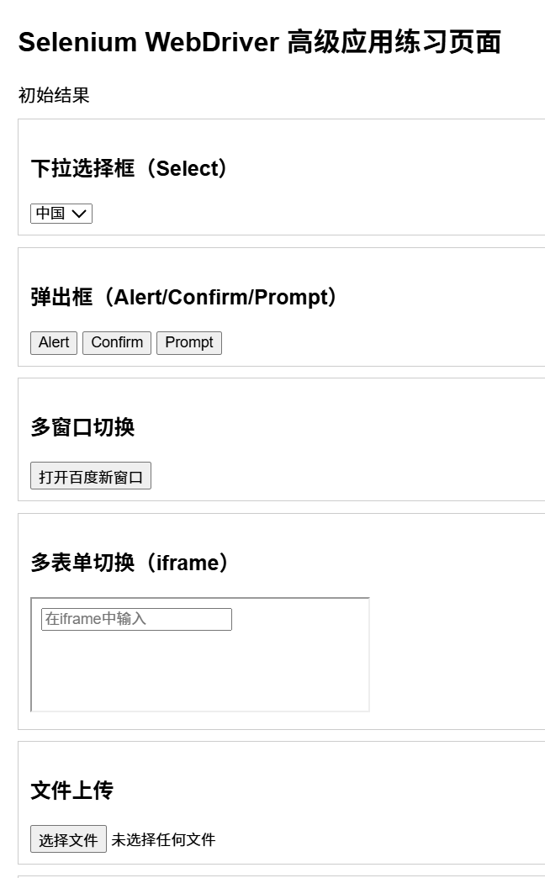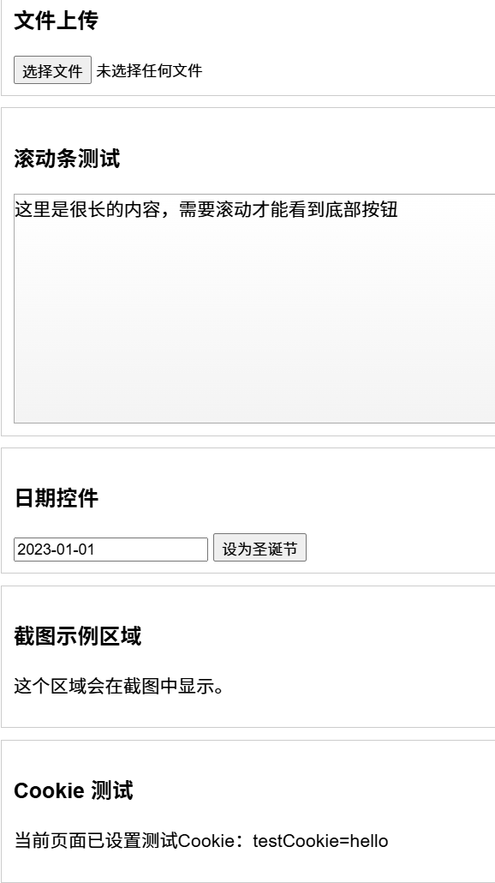

步骤2：初始化脚本与打开测试页面
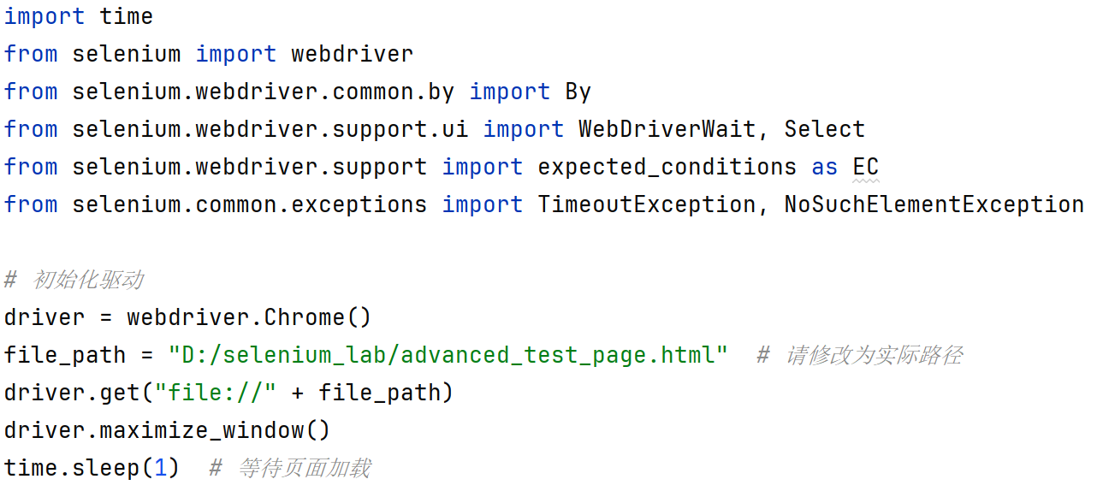

步骤3：下拉选择框操作（Select）

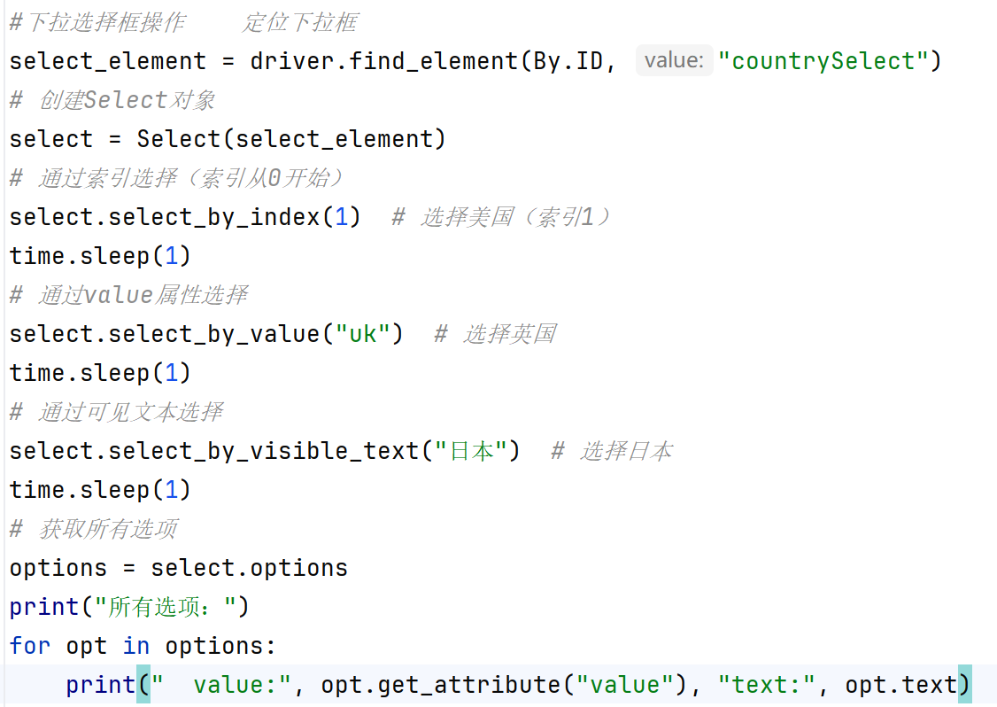
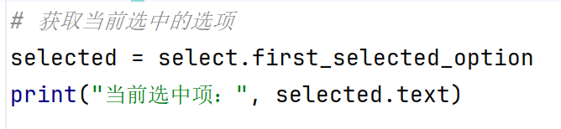

步骤4：弹出框处理（Alert/Confirm/Prompt）
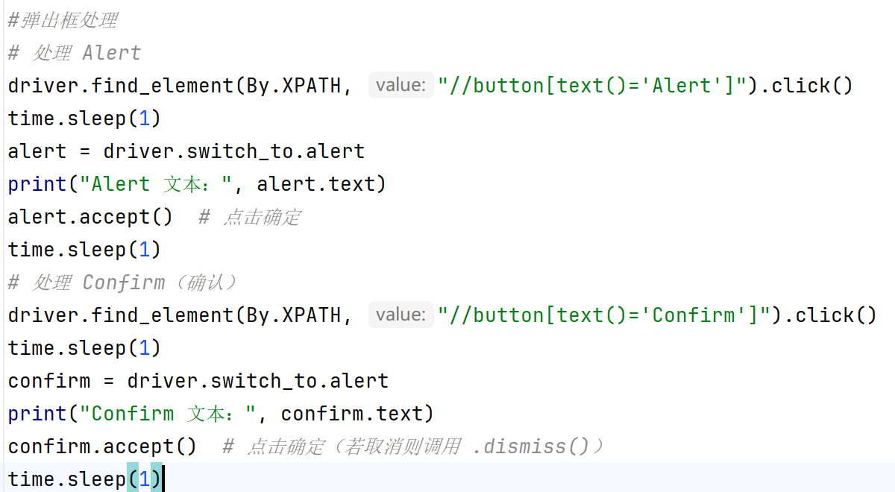
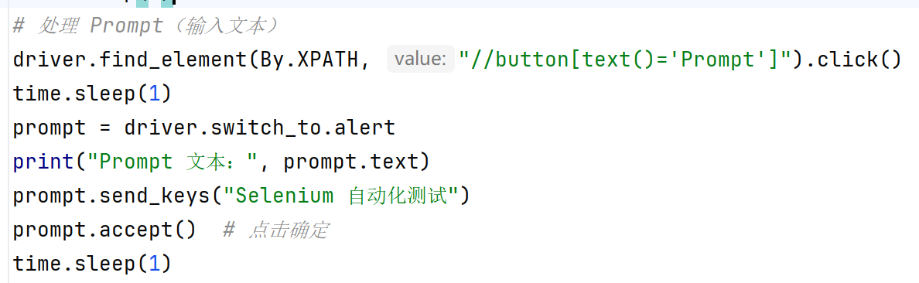

步骤5： 截图操作
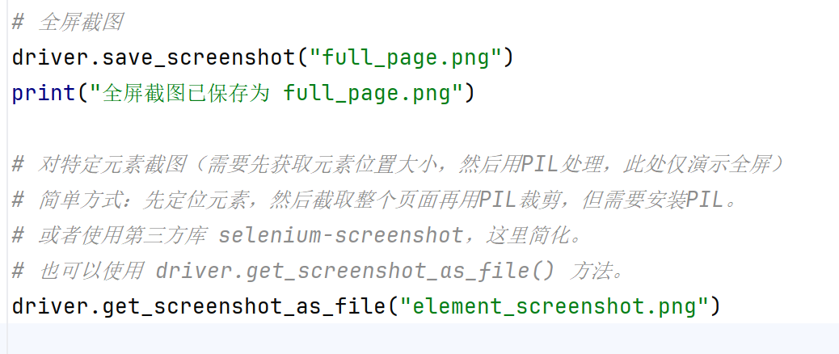

步骤6：多窗口切换
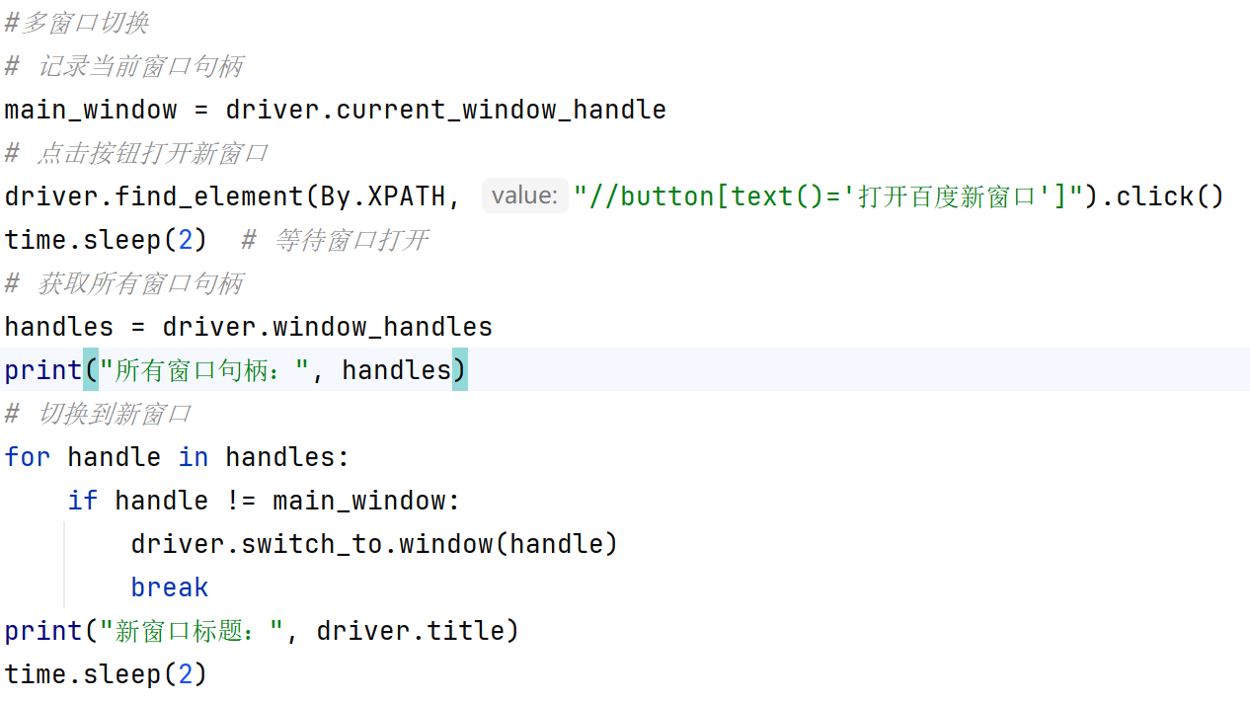
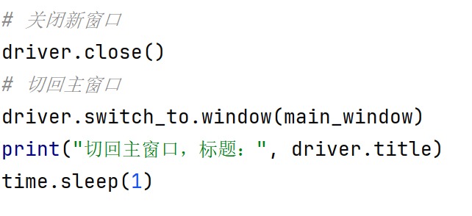

步骤7： 多表单切换（iframe）
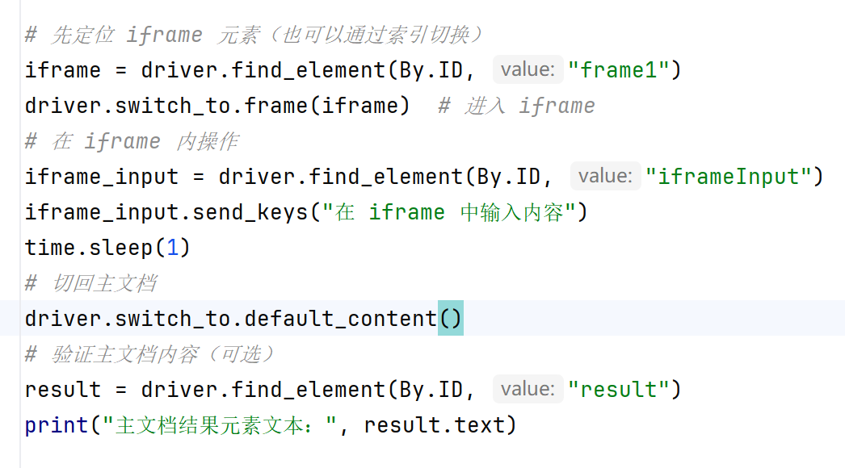

步骤8：元素等待（显式等待、隐式等待、强制等待）
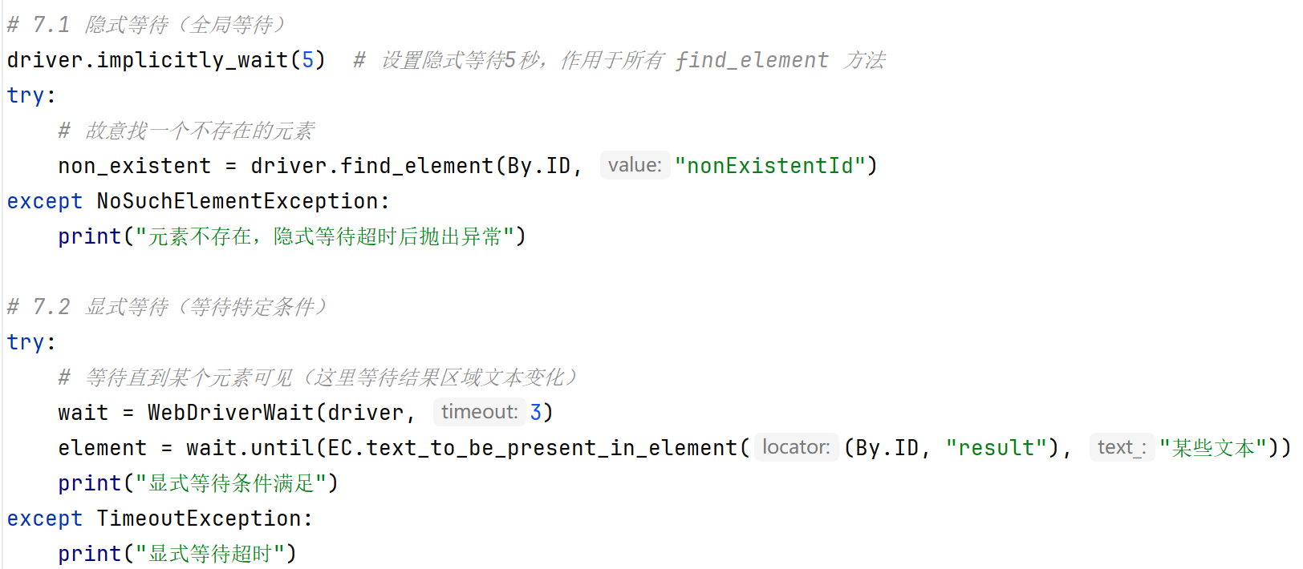
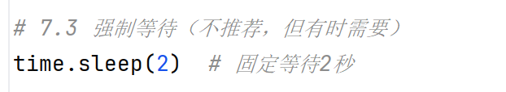

步骤9：关闭浏览器
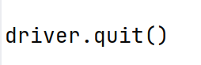
运行测试页面数据回显和结果截图：
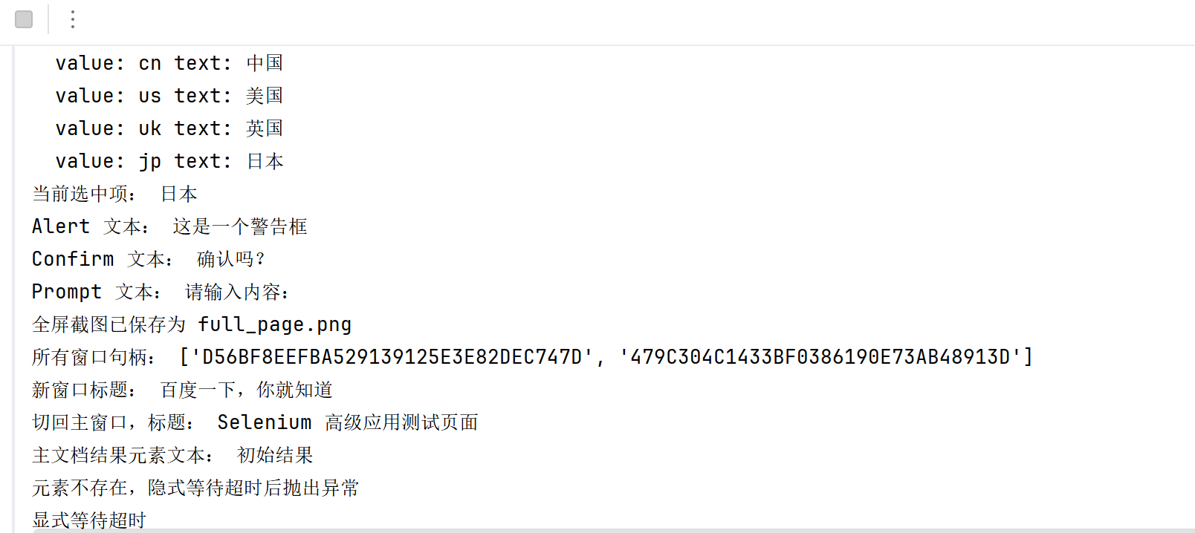

实验内容2：Cookie处理、文件上传与下载、执行JavaScript脚本
创建第二个 Python 文件 advanced_lab_part2.py

步骤1：初始化
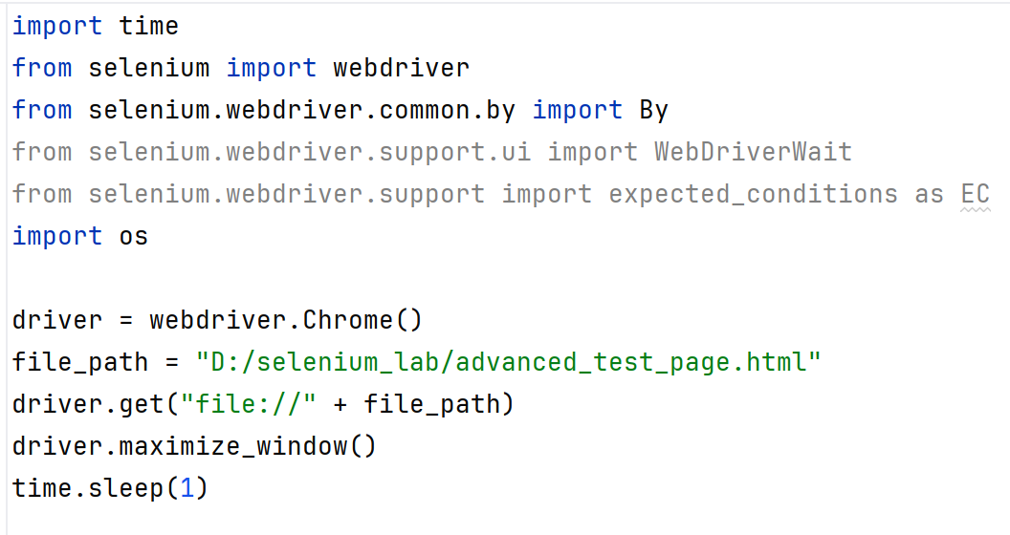

步骤2：Cookie 处理
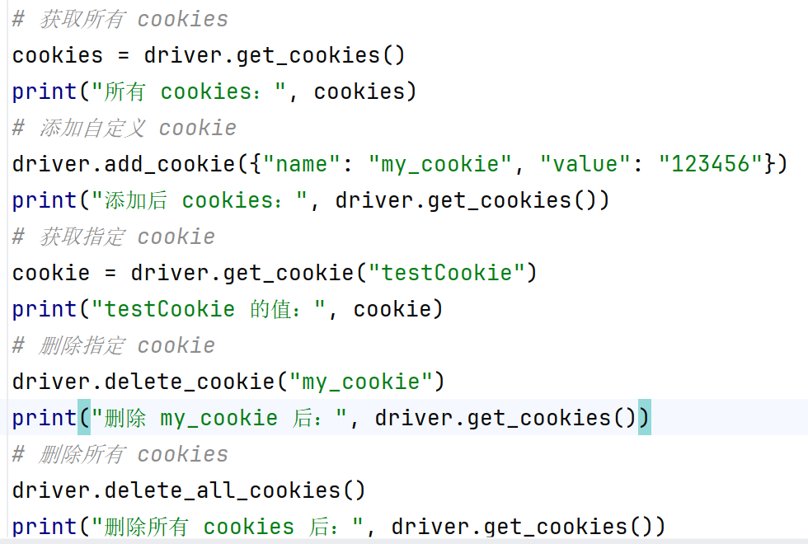

步骤3：文件上传
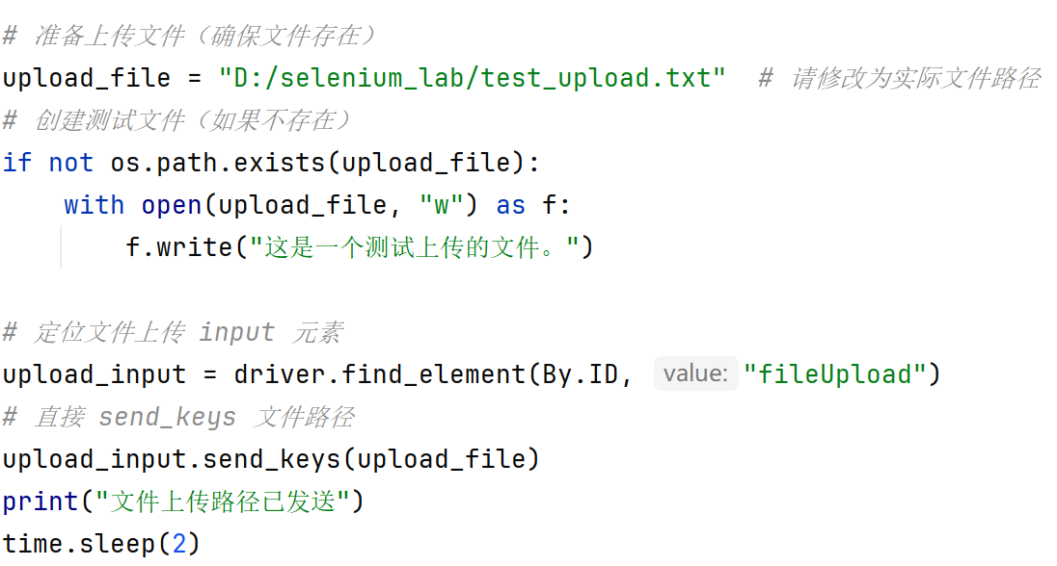

步骤4：执行 JavaScript 脚本
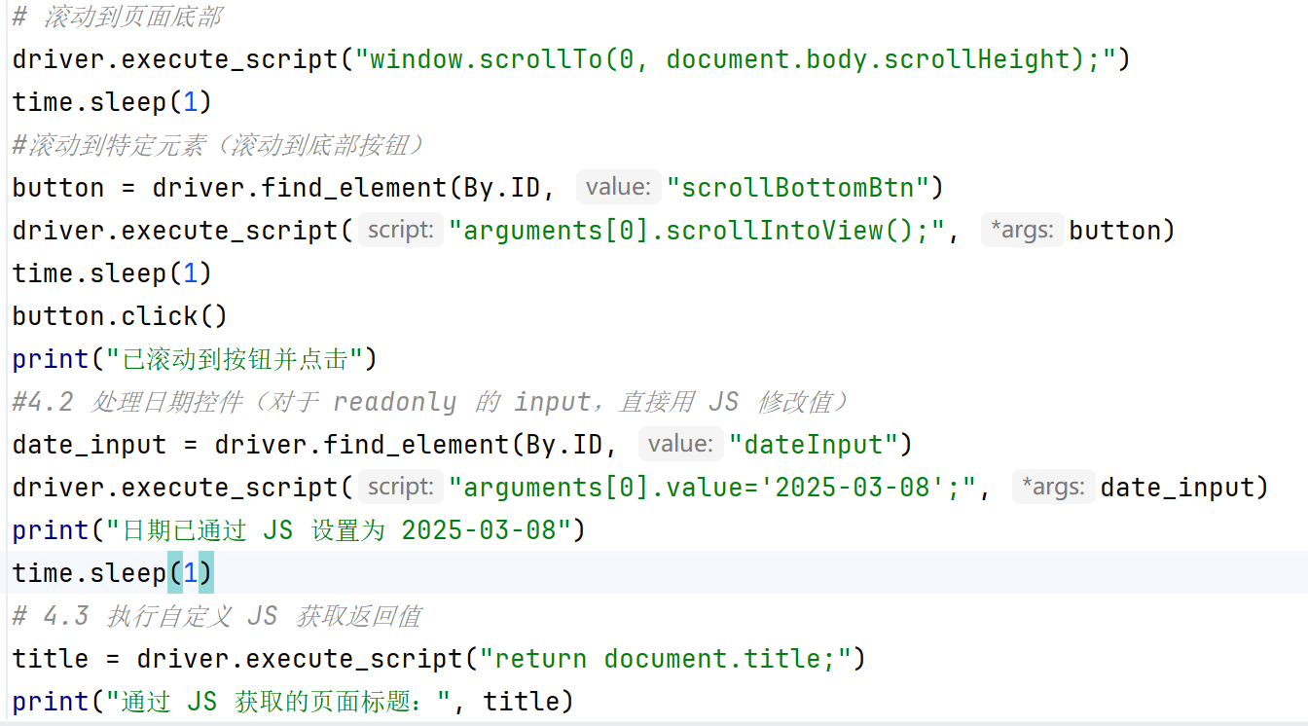

步骤5： 综合练习：文件下载（模拟点击下载链接）
下载html页面脚本：
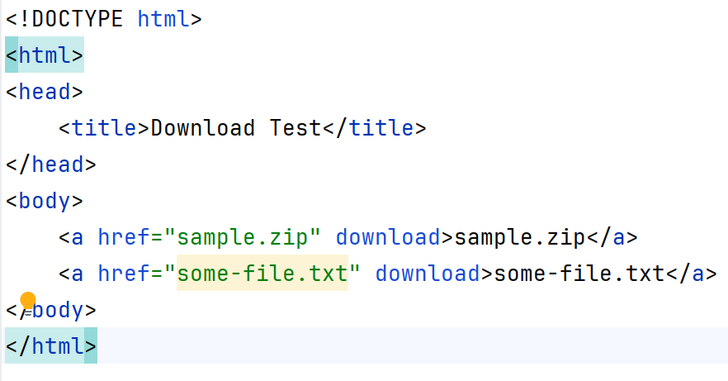
自动化脚本如下：
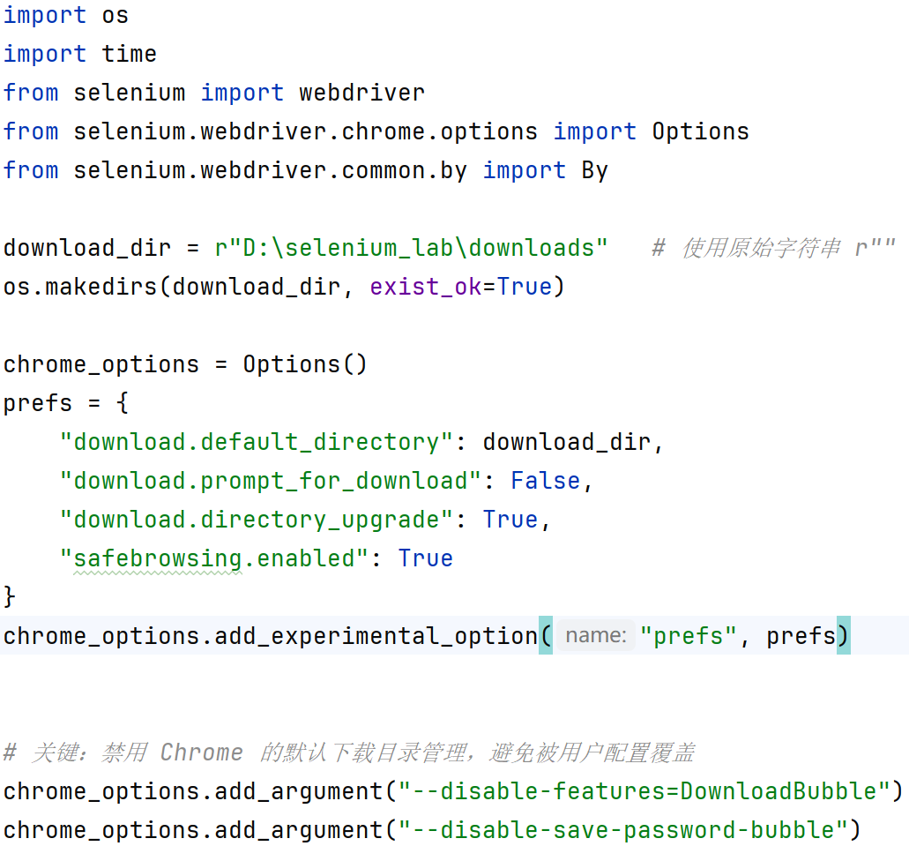
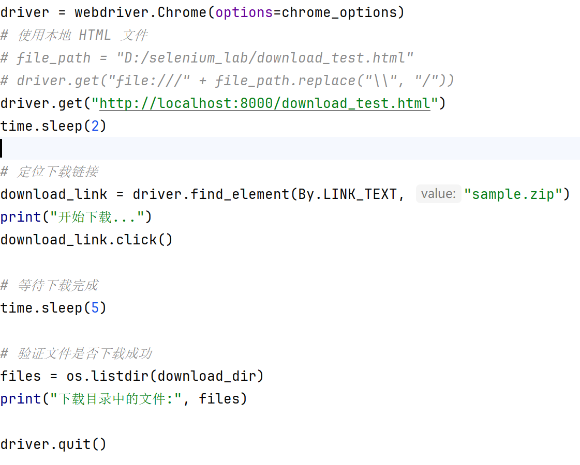
运行前提：需要在项目目录下D:\selenium_lab,运行：python -m http.server 8000 (你本地电脑上启动一个“临时网站服务器”，让 Selenium 脚本通过固定的 http://localhost:8000/... 网址来访问你的 HTML 文件)，不依赖pycharm变动的端口地址；
运行测试页面数据回显和结果截图：
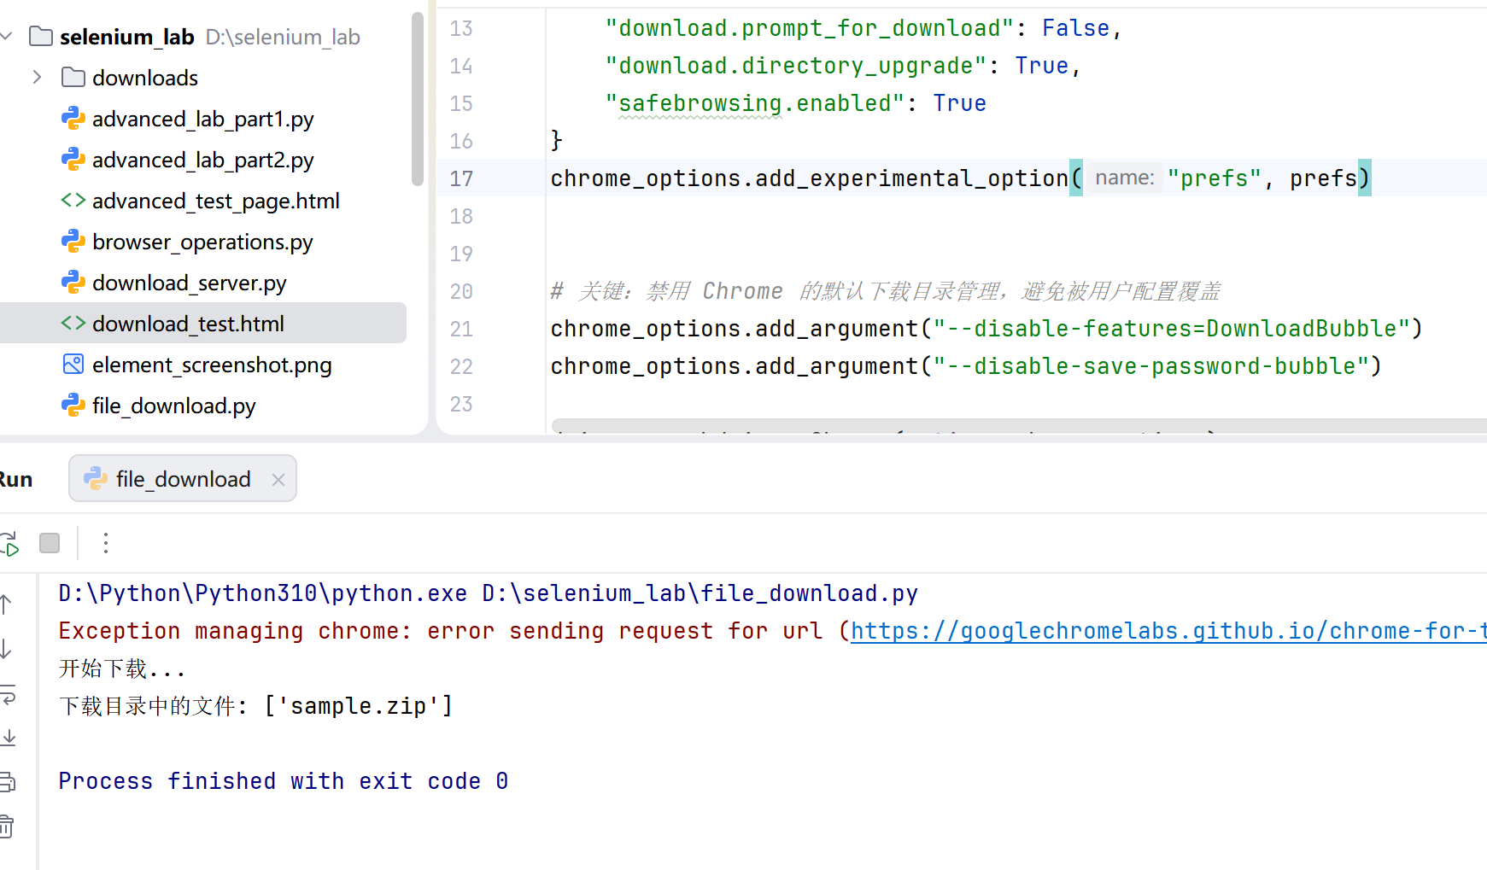

步骤6：实验1-3完整代码（使用 HTTP 服务器）
import time
import os
from selenium import webdriver
from selenium.webdriver.common.by import By
from selenium.webdriver.chrome.options import Options

# 初始化驱动
driver = webdriver.Chrome()
driver.get("http://localhost:8000/advanced_test_page.html") # 确保 HTTP 服务器已启动
driver.maximize_window()
time.sleep(1)

# ---------- Cookie 处理 ----------
# 添加 cookie 前必须已经打开页面
driver.add_cookie({"name": "my_cookie", "value": "123456"})
cookies = driver.get_cookies()
print("所有 cookies:", cookies)

cookie = driver.get_cookie("testCookie")
print("testCookie:", cookie)

driver.delete_cookie("my_cookie")
driver.delete_all_cookies()
print("删除后 cookies:", driver.get_cookies())

# ---------- 文件上传 ----------
upload_file = "D:/selenium_lab/test_upload.txt"
if not os.path.exists(upload_file):
with open(upload_file, "w") as f:
f.write("test content")
upload_input = driver.find_element(By.ID, "fileUpload")
upload_input.send_keys(upload_file)
print("文件上传路径已设置")
time.sleep(2)

# ---------- 执行 JavaScript ----------
# 滚动到底部
driver.execute_script("window.scrollTo(0, document.body.scrollHeight);")
time.sleep(1)

# 滚动到特定按钮
button = driver.find_element(By.ID, "scrollBottomBtn")
driver.execute_script("arguments[0].scrollIntoView();", button)
button.click()
print("已点击滚动区域按钮")

# 修改日期
date_input = driver.find_element(By.ID, "dateInput")
driver.execute_script("arguments[0].value='2025-03-08';", date_input)
print("日期已修改")

# 获取标题
title = driver.execute_script("return document.title;")
print("标题:", title)

# ---------- 文件下载（需独立 driver 配置）----------
download_dir = "D:/selenium_lab/downloads"
if not os.path.exists(download_dir):
os.makedirs(download_dir)

chrome_options = Options()
prefs = {
"download.default_directory": download_dir,
"download.prompt_for_download": False,
"download.directory_upgrade": True,
"safebrowsing.enabled": True
}
chrome_options.add_experimental_option("prefs", prefs)
driver_download = webdriver.Chrome(options=chrome_options)
driver_download.get("http://the-internet.herokuapp.com/download")
time.sleep(2)

try:
link = driver_download.find_element(By.LINK_TEXT, "some-file.txt")
link.click()
print("下载已开始，请检查目录:", download_dir)
time.sleep(5)
except Exception as e:
print("下载失败，可能链接不可用:", e)

driver_download.quit()
driver.quit()
运行截图：
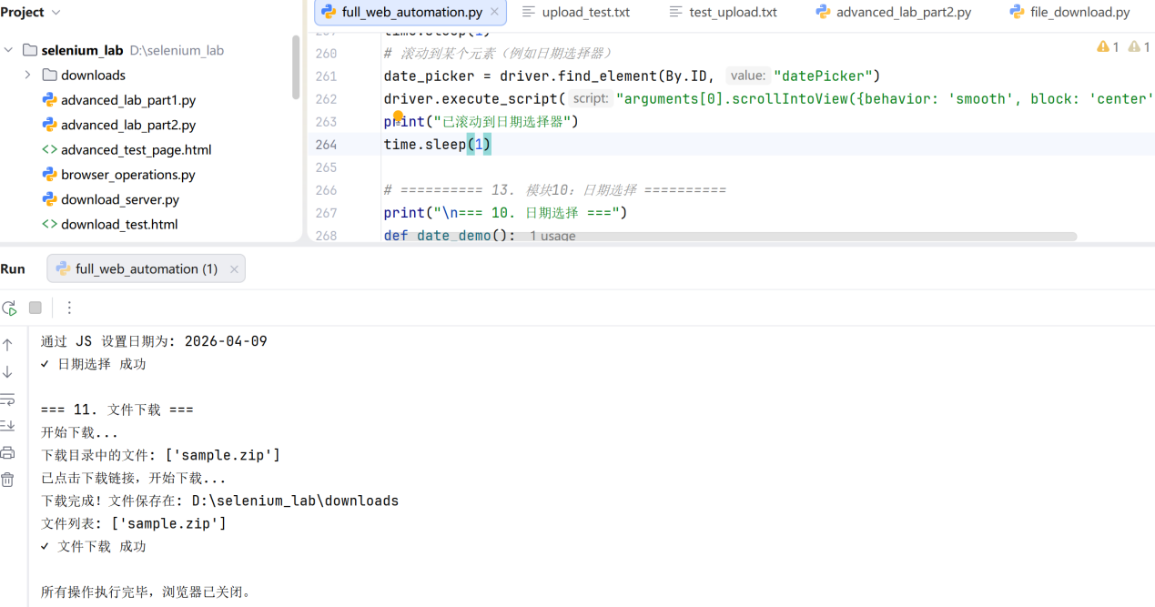

实验4：UnitTest框架与断言
一、实验目的
1.掌握unittest的五大核心要素：测试类（继承unittest.TestCase）、测试方法（以test_开头）、断言方法（如assertEqual）、固件（setUp/tearDown及类级别setUpClass/tearDownClass）、测试套件与运行器（TestSuite、TextTestRunner、HTMLTestRunner）。
2. 学会结合Selenium进行Web UI自动化测试：使用webdriver控制浏览器，定位页面元素（ID、XPath等），模拟用户操作（输入、点击）。
3. 能够生成可视化的HTML测试报告：利用HTMLTestRunner生成包含测试结果详情的报告。
4. 理解测试用例的独立性：通过setUp清空localStorage并刷新页面，确保每个测试方法在干净环境中运行。
二、实验要求
1.认真阅读实验要求，完成实验内容。
2.按照实验模版撰写实验报告并按时提交。
3.实验命名规则：学号-姓名-实验4：实验项目名称；
4.环境：操作系统：Windows / Linux / macOS；Python 3.8 或更高版本；
Selenium 库（pip install selenium）；浏览器：Chrome 或 Firefox（本文以 Chrome 为例）；ChromeDriver（与浏览器版本匹配，下载后配置到 PATH 或放在脚本目录）；文本编辑器或 IDE（如 VS Code、PyCharm）
三、实验内容
对测试页面中最小的功能模块进行验证，为了可以灵活管理与运行测试用例、添加断言、输出测试报告，就需要使用单元测试框架来完成这些测试。经常与Selenium结合使用的单元测试框架有unittest和pytest；
实验内容1：针对一个html页面使用unittest框架编写自动化用例
步骤1：创建测试页面todo_html.html，（如 D:/unit_frame/todo_html.html）（截图）
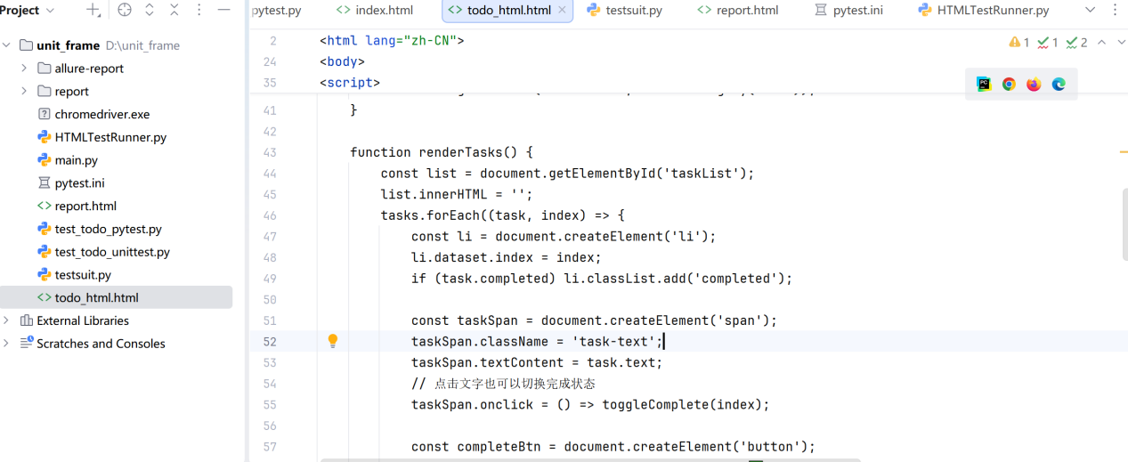

步骤2：驱动文件chromedriver.exe放在项目根目录下（便于该项目管理）,创建文件：test_todo_unittest.py,初始化脚本与打开测试页面，编写测试脚本，增加，删除等用例；（脚本截图）
import unittest
import os
import time
import threading
import socketserver
from http.server import SimpleHTTPRequestHandler
from selenium import webdriver
from selenium.webdriver.common.by import By
from selenium.webdriver.support.ui import WebDriverWait
from selenium.webdriver.support import expected_conditions as EC
from selenium.webdriver.chrome.service import Service
# 请将这里的路径改为你本机 chromedriver.exe 的实际路径
CHROME_DRIVER_PATH = r"D:\unit_frame\chromedriver.exe"
class TestTodoUI(unittest.TestCase):
@classmethod
def setUpClass(cls):
# 不再启动 HTTP 服务器，假设已有服务器在 8000 端口运行
service = Service(CHROME_DRIVER_PATH)
cls.driver = webdriver.Chrome(service=service)
cls.driver.get("http://localhost:8000/todo_html.html")
cls.wait = WebDriverWait(cls.driver, 5)
cls.wait.until(EC.presence_of_element_located((By.ID, "taskList")))
# @classmethod
# def tearDownClass(cls):
# """关闭浏览器和 HTTP 服务器"""
# cls.driver.quit()
# cls.httpd.shutdown()
# cls.server_thread.join(timeout=2)
# print("HTTP 服务器已关闭")
def setUp(self):
"""方法级固件：每个测试方法执行前，清空所有任务（通过前端逻辑）"""
# 利用JavaScript清空localStorage并刷新页面，保证测试独立性
self.driver.execute_script("localStorage.clear(); location.reload();")
time.sleep(0.5) # 等待刷新和重新渲染
# 确保任务列表为空
self.wait.until(EC.presence_of_element_located((By.ID, "taskList")))
def tearDown(self):
"""方法级固件：每个测试方法执行后运行（可选，此处留空）"""
pass
# ---------- 2. 测试方法 ----------
def test_add_task(self):
"""测试添加新任务"""
input_box = self.driver.find_element(By.ID, "taskInput")
add_btn = self.driver.find_element(By.ID, "addBtn")
task_name = "学习unittest框架"
input_box.send_keys(task_name)
add_btn.click()
# 等待任务出现在列表中
task_items = self.wait.until(EC.presence_of_all_elements_located((By.CSS_SELECTOR, "#taskList li")))
# 3. 断言
self.assertEqual(len(task_items), 1)
task_text = task_items[0].find_element(By.CLASS_NAME, "task-text").text
self.assertEqual(task_text, task_name)
def test_add_empty_task(self):
"""测试添加空任务（应弹出alert）"""
input_box = self.driver.find_element(By.ID, "taskInput")
add_btn = self.driver.find_element(By.ID, "addBtn")
input_box.send_keys(" ")
add_btn.click()
# 处理alert弹窗
alert = self.wait.until(EC.alert_is_present())
self.assertEqual(alert.text, "任务内容不能为空")
alert.accept()
# 验证没有新任务增加
task_items = self.driver.find_elements(By.CSS_SELECTOR, "#taskList li")
self.assertEqual(len(task_items), 0)
def test_complete_task_by_button(self):
"""测试通过‘完成’按钮标记任务为已完成（出现划线样式）"""
# 先添加一个任务
input_box = self.driver.find_element(By.ID, "taskInput")
add_btn = self.driver.find_element(By.ID, "addBtn")
input_box.send_keys("写实验报告")
add_btn.click()
# 找到对应的“完成”按钮并点击
complete_btn = self.wait.until(EC.element_to_be_clickable((By.XPATH, "//li[.//span[text()='写实验报告']]//button[contains(text(),'完成')]")))
complete_btn.click()
time.sleep(0.3) # 等待样式变化
# 断言该li元素拥有class="completed"
li_element = self.driver.find_element(By.XPATH, "//li[.//span[text()='写实验报告']]")
self.assertIn("completed", li_element.get_attribute("class"))
# 断言任务文字带有删除线样式（通过检查class）
task_span = li_element.find_element(By.CLASS_NAME, "task-text")
self.assertIn("completed", li_element.get_attribute("class"))
def test_complete_task_by_click_text(self):
"""测试点击任务文字也可以切换完成状态"""
input_box = self.driver.find_element(By.ID, "taskInput")
add_btn = self.driver.find_element(By.ID, "addBtn")
input_box.send_keys("点击文字完成")
add_btn.click()
# 找到任务文字的span并点击
task_span = self.wait.until(EC.element_to_be_clickable((By.XPATH, "//span[text()='点击文字完成']")))
task_span.click()
time.sleep(0.3)
li_element = self.driver.find_element(By.XPATH, "//li[.//span[text()='点击文字完成']]")
self.assertIn("completed", li_element.get_attribute("class"))
def test_delete_task(self):
"""测试删除任务"""
input_box = self.driver.find_element(By.ID, "taskInput")
add_btn = self.driver.find_element(By.ID, "addBtn")
input_box.send_keys("待删除任务")
add_btn.click()
# 点击删除按钮
delete_btn = self.wait.until(EC.element_to_be_clickable((By.XPATH, "//li[.//span[text()='待删除任务']]//button[text()='🗑️ 删除']")))
delete_btn.click()
time.sleep(0.3)
# 断言任务不再存在
tasks = self.driver.find_elements(By.XPATH, "//li[.//span[text()='待删除任务']]")
self.assertEqual(len(tasks), 0)
def test_multiple_tasks(self):
"""测试连续添加多个任务"""
tasks_to_add = ["任务A", "任务B", "任务C"]
input_box = self.driver.find_element(By.ID, "taskInput")
add_btn = self.driver.find_element(By.ID, "addBtn")
for task in tasks_to_add:
input_box.clear()
input_box.send_keys(task)
add_btn.click()
time.sleep(0.2)
# 获取所有任务文字
task_spans = self.driver.find_elements(By.CLASS_NAME, "task-text")
task_texts = [span.text for span in task_spans]
self.assertEqual(len(task_spans), 3)
for task in tasks_to_add:
self.assertIn(task, task_texts)
步骤3：编写测试套件脚本testsuit.py (截图)
import unittest
from HTMLTestRunner import HTMLTestRunner
# suite = unittest.TestSuite()
# # 可以添加特定的测试方法
# suite.addTest(TestTodoUI("test_add_task"))
# suite.addTest(TestTodoUI("test_add_empty_task"))
# suite.addTest(TestTodoUI("test_complete_task_by_button"))
# suite.addTest(TestTodoUI("test_delete_task"))
suite = unittest.TestLoader().discover(".", "test_todo*.py")
file = open("report.html", "wb")
runner = HTMLTestRunner(stream=file, title="待办事项测试报告")
runner.run(suite)
file.close()
步骤4：启动临时服务和运行用例，观察自动执行页面效果（截图）
启动服务：python -m http.server 8000
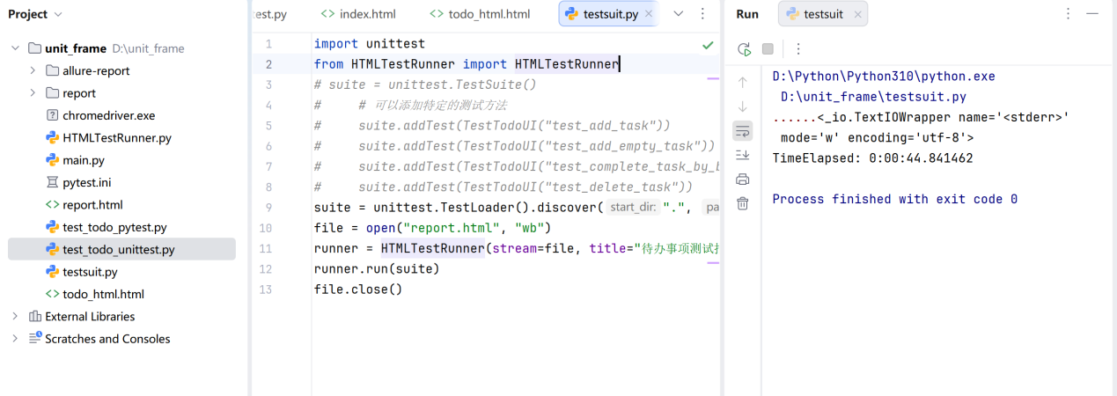

步骤5：HTMLTestRunner下载并查看测试结果报告（截图）
HTMLTestRunner官网下载，将HTMLTestRunner.py文件进行存储在项目根目录下，文件会统一给大家；
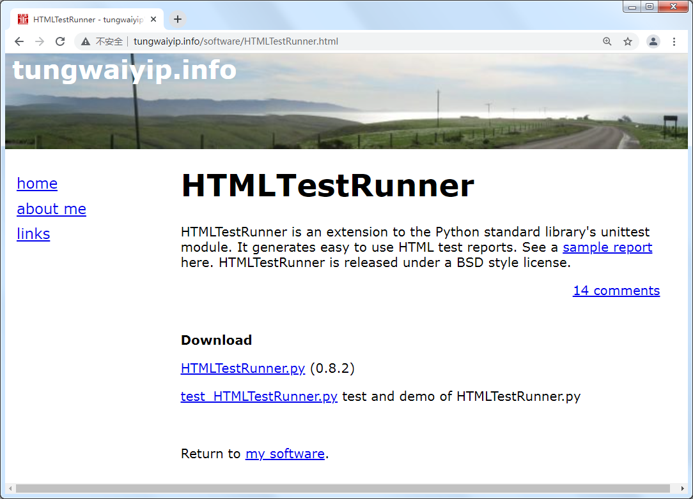
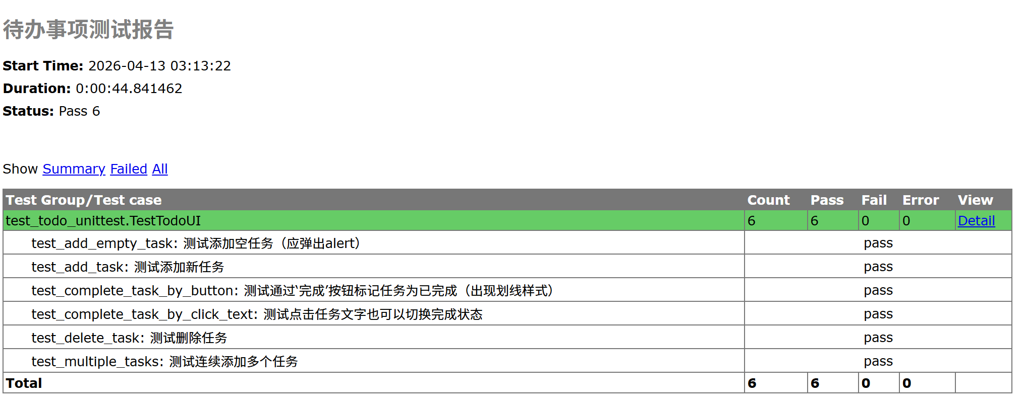

实验内容2：相同网页使用pytest框架编写脚本，使用pytest-html和allure-pytest插件生成测试报告
步骤1：安装pytest并验证（截图）
命令行：pip install pytest
验证：pytest -v
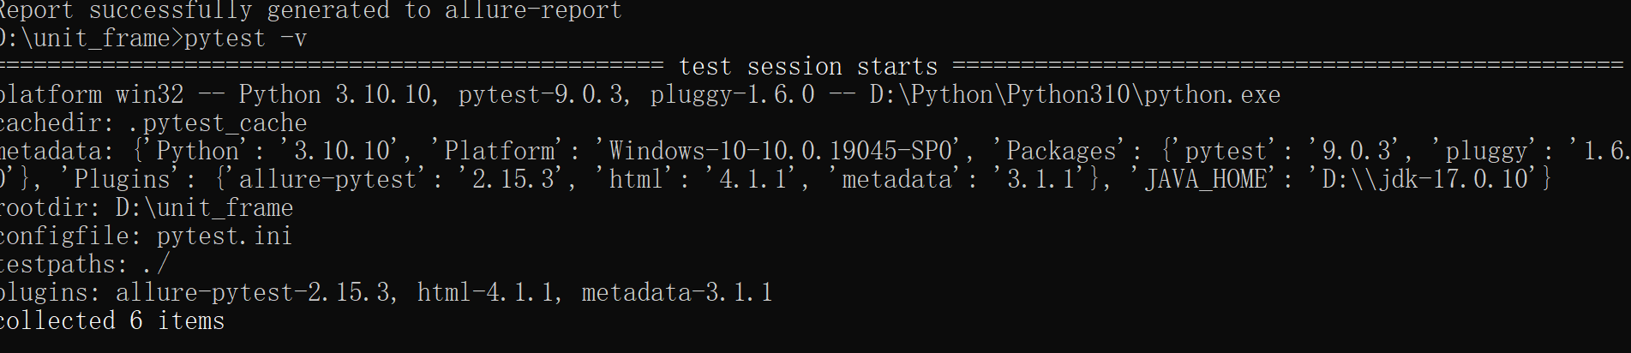

步骤2：编写自动化用例test_todo_pytest.py（截图）
import pytest
import time
from selenium import webdriver
from selenium.webdriver.common.by import By
from selenium.webdriver.support.ui import WebDriverWait
from selenium.webdriver.support import expected_conditions as EC
from selenium.webdriver.chrome.service import Service
# ChromeDriver 路径（请改为你的实际路径）
CHROME_DRIVER_PATH = r"D:\unit_frame\chromedriver.exe"
# ------------------ Fixtures ------------------
@pytest.fixture(scope="session")
def driver():
"""会话级别的 fixture：打开浏览器，访问页面"""
service = Service(CHROME_DRIVER_PATH)
driver = webdriver.Chrome(service=service)
driver.get("http://localhost:8000/todo_html.html")
wait = WebDriverWait(driver, 5)
wait.until(EC.presence_of_element_located((By.ID, "taskList")))
yield driver
driver.quit()
@pytest.fixture
def clean_driver(driver):
"""每个测试前清空 localStorage 并刷新页面，保证独立性"""
driver.execute_script("localStorage.clear(); location.reload();")
time.sleep(0.5)
WebDriverWait(driver, 5).until(EC.presence_of_element_located((By.ID, "taskList")))
yield driver
# ------------------ 测试用例 ------------------
def test_add_task(clean_driver):
"""测试添加新任务"""
driver = clean_driver
input_box = driver.find_element(By.ID, "taskInput")
add_btn = driver.find_element(By.ID, "addBtn")
task_name = "学习pytest框架"
input_box.send_keys(task_name)
add_btn.click()
# 等待任务出现
task_items = WebDriverWait(driver, 5).until(
EC.presence_of_all_elements_located((By.CSS_SELECTOR, "#taskList li"))
)
assert len(task_items) == 1
task_text = task_items[0].find_element(By.CLASS_NAME, "task-text").text
assert task_text == task_name
def test_add_empty_task(clean_driver):
"""测试添加空任务（应弹出 alert）"""
driver = clean_driver
input_box = driver.find_element(By.ID, "taskInput")
add_btn = driver.find_element(By.ID, "addBtn")
input_box.send_keys(" ")
add_btn.click()
alert = WebDriverWait(driver, 5).until(EC.alert_is_present())
assert alert.text == "任务内容不能为空"
alert.accept()
task_items = driver.find_elements(By.CSS_SELECTOR, "#taskList li")
assert len(task_items) == 0
def test_complete_task_by_button(clean_driver):
"""测试通过‘完成’按钮标记任务为已完成"""
driver = clean_driver
input_box = driver.find_element(By.ID, "taskInput")
add_btn = driver.find_element(By.ID, "addBtn")
task_name = "写实验报告"
input_box.send_keys(task_name)
add_btn.click()
# 找到完成按钮并点击
complete_btn = WebDriverWait(driver, 5).until(
EC.element_to_be_clickable((By.XPATH, f"//li[.//span[text()='{task_name}']]//button[contains(text(),'完成')]"))
)
complete_btn.click()
time.sleep(0.3)
li_element = driver.find_element(By.XPATH, f"//li[.//span[text()='{task_name}']]")
assert "completed" in li_element.get_attribute("class")
def test_complete_task_by_click_text(clean_driver):
"""测试点击任务文字也可以切换完成状态"""
driver = clean_driver
input_box = driver.find_element(By.ID, "taskInput")
add_btn = driver.find_element(By.ID, "addBtn")
task_name = "点击文字完成"
input_box.send_keys(task_name)
add_btn.click()
task_span = WebDriverWait(driver, 5).until(
EC.element_to_be_clickable((By.XPATH, f"//span[text()='{task_name}']"))
)
task_span.click()
time.sleep(0.3)
li_element = driver.find_element(By.XPATH, f"//li[.//span[text()='{task_name}']]")
assert "completed" in li_element.get_attribute("class")
def test_delete_task(clean_driver):
"""测试删除任务"""
driver = clean_driver
input_box = driver.find_element(By.ID, "taskInput")
add_btn = driver.find_element(By.ID, "addBtn")
task_name = "待删除任务"
input_box.send_keys(task_name)
add_btn.click()
delete_btn = WebDriverWait(driver, 5).until(
EC.element_to_be_clickable((By.XPATH, f"//li[.//span[text()='{task_name}']]//button[contains(text(),'删除')]"))
)
delete_btn.click()
time.sleep(0.3)
tasks = driver.find_elements(By.XPATH, f"//li[.//span[text()='{task_name}']]")
assert len(tasks) == 0
def test_multiple_tasks(clean_driver):
"""测试连续添加多个任务"""
driver = clean_driver
tasks_to_add = ["任务A", "任务B", "任务C"]
input_box = driver.find_element(By.ID, "taskInput")
add_btn = driver.find_element(By.ID, "addBtn")
for task in tasks_to_add:
input_box.clear()
input_box.send_keys(task)
add_btn.click()
time.sleep(0.2)
task_spans = driver.find_elements(By.CLASS_NAME, "task-text")
task_texts = [span.text for span in task_spans]
assert len(task_spans) == 3
for task in tasks_to_add:
assert task in task_texts
步骤3：pytest配置文件编写pytest.ini,（截图）
[pytest]
;addopts = -s --html=report/report.html
addopts = -s --alluredir report
testpaths = ./
python_files = test_todo_pytest*.py
python_classes = Test*
python_functions = test_*
步骤4：安装pytest-html和allure-pytest插件并验证（截图）
命令：pip install pytest-html
pip install allure-pytest
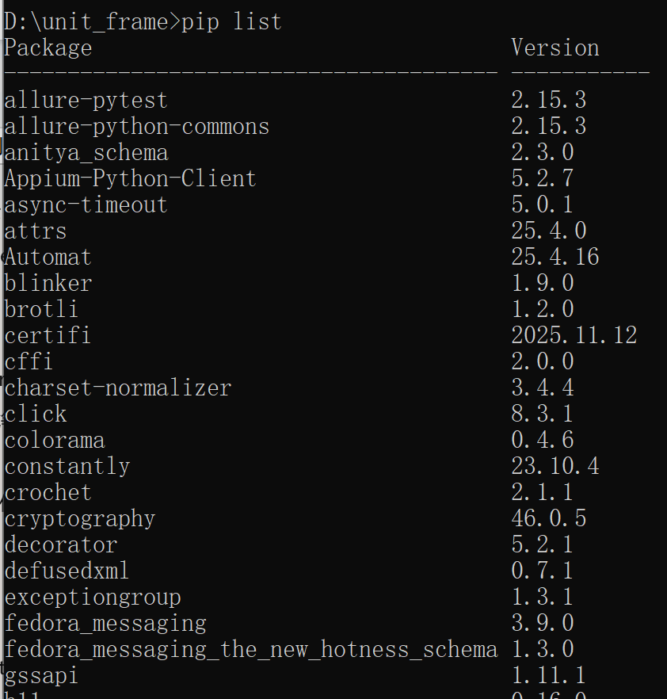

步骤5：运行程序并查看两种方式的测试报告（截图）
Report.html：
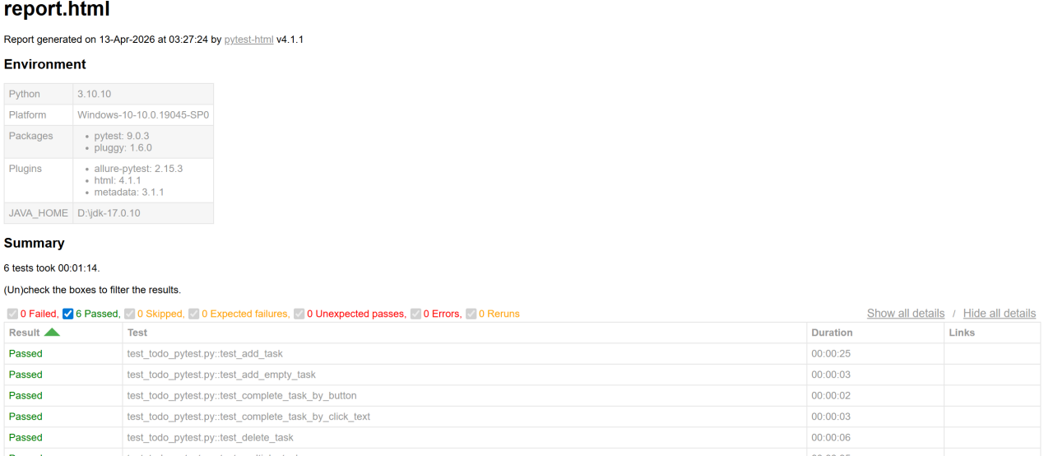
allure报告有点问题....

